МУНИЦИПАЛЬНОЕ КАЗЕННОЕ ДОШКОЛЬНОЕ ОБРАЗОВАТЕЛЬНОЕ УЧРЕЖДЕНИЕ НОВОСИБИРСКОГО РАЙОНА НОВОСИБИРСКОЙ ОБЛАСТИ – ДЕТСКИЙ САД КОМБИНИРОВАННОГО ВИДА «ТЕРЕМОК»

630501, р.п. Краснообск, здание 74 т.: 308-77-55, факс:348-57-87 [teremok@edunor.ru](mailto:teremok@edunor.ru)

 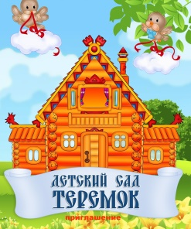

**Конкурс «Золотая медаль выставки «Учебная Сибирь – 2020»**

***Номинация 4 «Внедрение современных управленческих практик как***

***инструмента повышения качества дошкольного образования»***

***Методическая разработка***

**«СЕНСОРНОЕ РАЗВИТИЕ ДЕТЕЙ РАННЕГО И МЛАДШЕГО ДОШКОЛЬНОГО ВОЗРАСТА НА ОСНОВЕ ДИДАКТИЧЕСКОЙ СИСТЕМЫ ФРИДРИХА ФРЕБЕЛЯ (набор № 1)»**

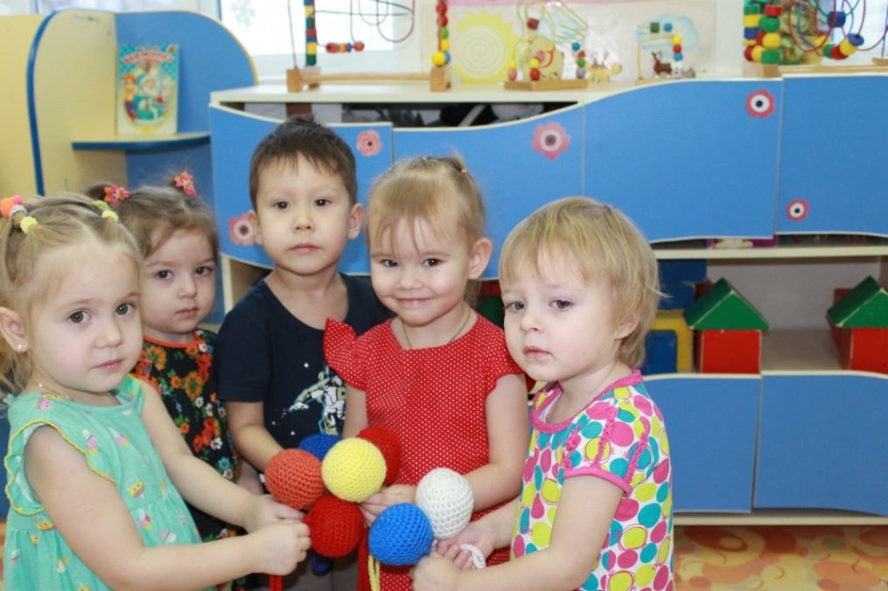

Подготовила:

Глушкова Ольга Вениаминовна,

воспитатель высшей квалификационной категории

**2020 г.**

**Пояснительная записка**

Реализация государственного образовательного стандарта требует существенных изменений в педагогической практике дошкольных учреждений, поиска новых более эффективных способов организации образовательного процесса. В стандарте делается особый акцент на развитие личности ребенка и учет его индивидуальных особенностей и потребностей каждого ребёнка, придерживаясь принципа:

*1) поддержка разнообразия детства; сохранение уникальности и самоценности детства как важного этапа в общем развитии человека, самоценность детства – понимание (рассмотрение) детства как периода жизни значимого самого по себе, значимого тем, что происходит с ребёнком сейчас. (п. 1.2 ФГОС ДО)*

Дошкольное детство — самый ответственный этап в общем развитии человека, так как в этот период формируются основные качества личности, социальные навыки, познавательные навыки и интерес, формируются элементарные естественно-научные представления, интерес к учебной деятельности.

Познание окружающего мира начинается с восприятия предметов и явлений.

Важную роль в процессе познания детьми окружающей действительности играет их чувственный опыт, формированию которого способствует сенсорное воспитание.

Фридрих Фребель – известный немецкий педагог, создатель первого в мире детского сада для детей дошкольного возраста.

Фребель считал целью воспитания развитие природных способностей ребенка. В детском саду следует воспитывать детей, вовлекая их в различную деятельность, развивать их тело, упражнять внешние чувства, знакомить их с людьми, природой; в играх, веселье и невинных забавах готовить их к школе, помогая им развиваться, как растениям в саду. Ядром педагогики детского сада Фребель считал игру.

Игры, по его мнению, содействуют развитию воображения и фантазии, необходимых для детского творчества. Фребель первым оценил всю важность игры для маленького ребенка. Он уделил внимание разработке игр и собственно игрушек, отдавая предпочтение более простым и примитивным игрушкам (кубики, глина, мячи, кусочки дерева и пр.) – в целях тренировки творчества и фантазии у ребенка.

Фребель разработал первый в мире дидактический материал для дошкольников. Он получил название «Дары Фребеля».

В программе «STEM-образование для детей дошкольного возраста» эта система обозначена как образовательный модуль «Дидактическая система Фридриха Фребеля».

Детскому саду «Теремок» присвоен статус «Инновационной площадки ФГБНУ «Институт изучения детства, семьи и воспитания Российской академии образования» с темой инновационной деятельности «Развитие интеллектуальных способностей детей дошкольного возраста средствами STEM-образования»

Это позволило нам педагогам рационализировать свою работу по познавательному развитию воспитанников, разнообразить процесс сенсорного воспитания, наполнить обучение эмоционально-познавательным содержанием.

Так, была создана картотека игр и упражнений для сенсорного развития детей раннего и младшего дошкольного возраста на основе дидактической системы Фридриха Фребеля, непосредственно с применением первого набора «Шерстяные мячики».

Практика использования игр и упражнений с сенсорным содержанием показывает, что наиболее интенсивно происходит сенсорное развитие детей раннего и младшего дошкольного возраста при условии, если их проводить в определенной системе, в тесной связи с общим развитием и воспитанием дошкольников. Поэтому данную картотеку игр и упражнений я применяю в образовательном процессе 2 – 3 раза в неделю (один раз во время непосредственно образовательной деятельности, один – два в совместной и индивидуальной деятельности).

Представленный материал можно использовать довольно гибко, дополняя новыми заданиями. Кроме того, очень часто дети сами «наталкивают» взрослых, предлагают интересные варианты проведения игр.

Первый набор дидактической системы Ф.Фребеля – это семь разноцветных вязаных мячей на верёвочке. Мяч используется как предмет-заменитель большого количества объектов окружающей среды (предметов, животных). Играть с ним можно с 3 месяцев. Мы начинаем работать с детьми группы раннего развития (2-3 года). Мною разработан перспективный план использования игр и игровых упражнений в образовательной деятельности с детьми младшего дошкольного возраста (см. Приложение)

Таким образом, игры с шерстяными мячиками помогают познакомить детей с цветами, дать первичное понимание формы, развивать пространственное мышление, развивать мелкую моторику, развивают эмоциональное восприятие, ритм, речь.

**Содержательная часть**

Игры и упражнения на основе первого набора дидактической системы Ф.Фребеля

(из опыта работы)

**1. Игра «Поиграем с мячиками»**

**Задачи**:

- познакомить детей с первым набором Ф.Фребеля «Шерстяные мячики»;

- развивать сенсорные ощущения;

- развивать предметные действия;

- учить распознавать в процессе игры различные цвета.

**Ход игры**

*Воспитатель подзывает к себе детей, показывает им коробку с набором Фребеля №1.*

В о с п и т а т е л ь : Ребята, посмотрите, что лежит в коробочке?

Д е т и: Мячики

В о с п и т а т е л ь : Да, ребята, это мячики *(воспитатель высыпает мячики из коробки на стол или ковер)* Посмотрите, какие они все разные – разноцветные. Возьмите себе по мячику, покатайте его в ладошках. Какие мячики – твердые или мягкие?

Д е т и: Мягкие.

В о с п и т а т е л ь : А какой формы мячики?

Д е т и: Круглые.

В о с п и т а т е л ь : Правильно. А еще у мячиков есть веревочка. Сейчас я покажу вам, как с мячиками можно играть. Мячик можно катать, бросать. А если взять мячик за веревочку, можно его покачать. Еще мячик может прыгать. Посмотрите, я его держу за веревочку, а он прыгает – прыг – скок, прыг – скок.

*Все действия с мячиком воспитатель демонстрирует детям. Дети наблюдают. Демонстрируя действия с мячиком, воспитатель приговаривает:*

Мячики красивые –

Желтые, красные, синие.

Можно с ними поиграть -

Попрыгать, покатать,

За веревочку держать.

Затем воспитатель предлагает детям поиграть со своим мячиком. Наблюдая за детьми, воспитатель интересуется у ребенка:

- Катя, какого цвета твой мячик? Что твой мячик делает? И т. д.

*После того, как дети наиграются, воспитатель предлагает детям собрать мячики обратно в коробочку:*

Мячики играли,

Мячики устали.

Детки мячики в коробочку вернут,

Мячики там отдохнут.

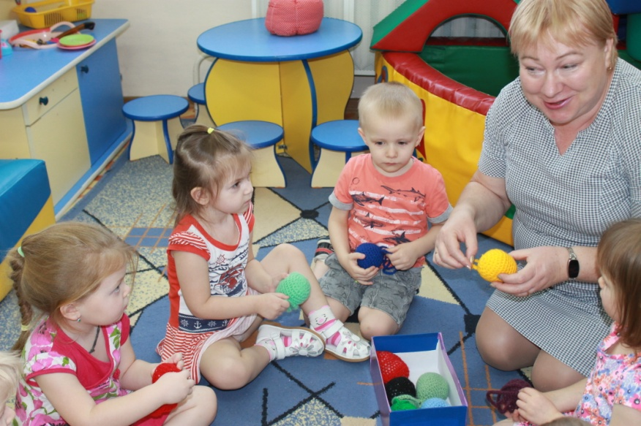

**2. Игра «Тянем - потянем»**

**Задачи**:

- продолжать знакомить детей с первым набором Ф.Фребеля «Шерстяные мячи»;

- развивать сенсорные ощущения;

- развивать познавательную активность;

- формировать умение называть цвета.

*Дополнительное оборудование:* кирпичик – модуль.

**Ход игры** *Дети играют, воспитатель берет модульный кирпичик, ставит неподалеку от места, где играют дети, высыпает мячики. Обращается к детям:*

- Ребята, кто мне поможет? У меня мячики расшались, совсем меня не слушают.

*Дети подходят к воспитателю.*

В о с п и т а т е л ь : Ребята, посмотрите, как мячики прыгают по кирпичику.

*Воспитатель держит мячик за веревочку и стучит мячиком по кирпичику.*

В о с п и т а т е л ь : Ой, как они расшалились. Ребята, разве можно так себя вести?

Д е т и: Нет.

В о с п и т а т е л ь : Конечно, нет. Давайте мы научим наши мячики, как нужно спрыгивать с кирпичика. Сначала я покажу синему мячику. Вот, я беру его за веревочку, тяну по кирпичику, дошла до края. А теперь, мячик, можно прыгнуть! *(воспитатель показывает, дети наблюдают)* А теперь ребята, возьмите себе по мячику. И научите их прыгать.

*Прежде, чем ребенок возьмет мяч, воспитатель уточняет у него, какого цвета мяч он хочет взять.*

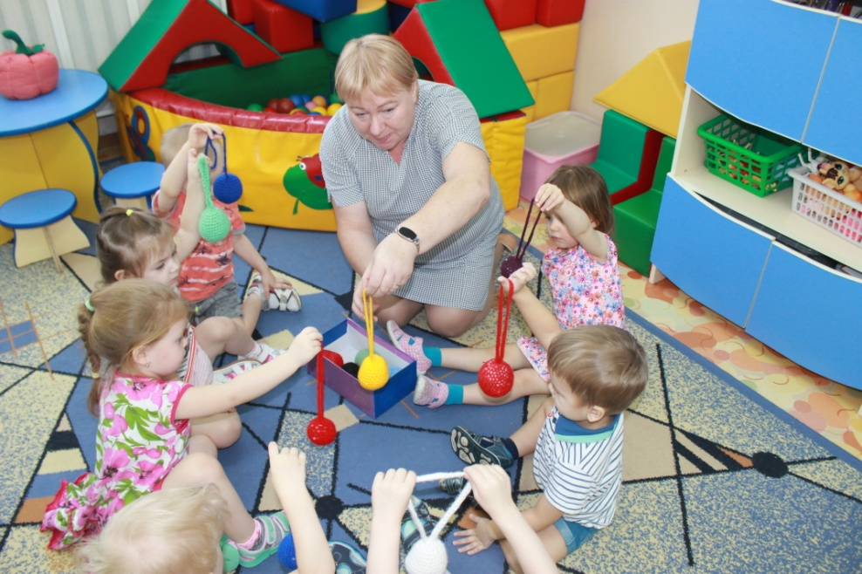

**3. Игра *«*Веселый огород*»***

Задачи**:**

- продолжать знакомить детей с первым набором Ф.Фребеля «Шерстяные мячи»;

- развивать сенсорные ощущения;

- закрепление названий овощей и их цветов;

- формировать умение называть цвета.

*Дополнительное оборудование:* корзинка, грядка (обувная коробка – огород; капроновые колготки в форме колбасок набитые синтепоном и уложены в коробку – грядки)

**Ход игры**

*Воспитатель подзывает детей:* «Собирайся, народ, пора идти на огород!» *Дети подходят к воспитателю*.

В о с п и т а т е л ь: Ребята, какое сейчас время года?

Д е т и: Осень.

В о с п и т а т е л ь: Правильно. Что осенью поспевает на огороде?

Д е т и: Морковка, свекла, картофель, огурцы.

В о с п и т а т е л ь: Верно, а одним словом это называется…. Овощи. Сейчас мы с вами пойдем на огород собирать овощи. Согласны? Тогда пошли. Только корзинку с собой возьмем.

*Воспитатель с детьми подходит к месту, где находится «грядка»*

*Воспитатель заранее «высаживает» на грядку мячики оранжевого, красного, фиолетового, желтого, зеленого цветов*

В о с п и т а т е л ь: Посмотрите, ребята, на нашей грядке растут необычные овощи. На что похожи эти овощи?

Д е т и: На мячики.

В о с п и т а т е л ь: Да, это наши мячики захотели с нами поиграть. Они расселись на грядке и хотят, что бы мы угадали, на какие овощи они похожи? Я беру мячик.

Какого цвета я взяла мячик?

Д е т и: Красного.

В о с п и т а т е л ь: Правильно, красного. А на какой овощ похож этот мячик?

Д е т и: На помидор

В о с п и т а т е л ь: Да, он похож на помидор. Мы его кладем в нашу корзинку. Маша, а какого цвета ты возьмешь мячик?

Р е б е н о к: *(выбирает мячик, показывает, называет цвет)* Желтого

В о с п и т а т е л ь :Дети, на какой овощ похож желтый мячик?

Д е т и: На репку, на лук.

В о с п и т а т е л ь : Правильно. И его тоже мы положим в корзинку.

*Игра продолжается, пока все мячики не окажутся в корзинке.*

В о с п и т а т е л ь : Ребята, посмотрите, мы все овощи убрали с грядки, пора в группу возвращаться.

*Воспитатель перекладывает мячики из корзинки в коробку. По желанию детей, дает им поиграть с мячиками.*

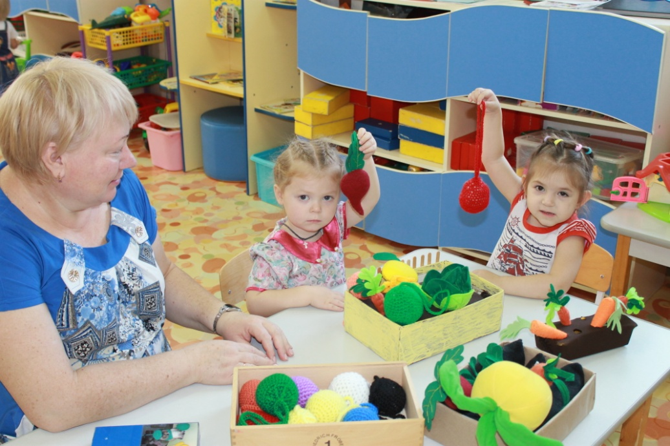

**4. Игра «Чудо дерево»**

**Задачи:**

- развивать умение определять основные цвета;

- закреплять название фруктов;

- развивать сенсорные ощущения;

- развивать познавательный интерес, любознательность.

*Дополнительные материалы:* корзинка, картонное (фанерное) дерево с крючками для развешивания мячиков.

**Ход игры**

*Дети играют, раздается стук в дверь.*

В о с п и т а т е л ь: Ребята, кто стучит? Артем, ты стучал? Катя, ты стучала?

Д е т и: Нет.

В о с п и т а т е л ь: Надо посмотреть, кто это стучал?

*Воспитатель с детьми подходят к двери, открывают, и находят коробку от первого набора. Воспитатель открывает коробку, находит письмо.*

В о с п и т а т е л ь: Ребята, кто- то нам письмо принес. Давайте прочтем, что там написано?

*Дети подходят к воспитателю, воспитатель читает письмо*

Долго мы в коробке лежали,

Нам стало скучно, И мы убежали

Если хотите нас найти,

В сад фруктовый придется пойти.

В о с п и т а т е л ь: Как вы думаете, ребята, кто прислал нам письмо? Что в коробке нашей лежало?

Д е т и: Мячики!

В о с п и т а т е л ь: Конечно, мячики.

*Воспитатель спрашивает детей:*

- Ребята, какое сейчас время года?

Д е т и: Осень.

В о с п и т а т е л ь: Правильно. Овощи мы с вами уже собрали, что же еще нам нужно сделать? В письме написано: «В сад, фруктовый придется пойти »Какие фрукты поспевают в саду? Наверное, яблоки.

Д е т и: Сливы, апельсины, лимоны, груши.

В о с п и т а т е л ь: Верно, а одним словом это называется…. фрукты. Придется нам с вами пойти в сад, и поискать наши мячики. Мы же хотим вернуть их в коробку?

Д е т и: Да!

В о с п и т а т е л ь: Тогда пошли. Только корзинку бы нам не забыть. Ваня, возьми , пожалуйста , корзинку. Ну, в путь.

*Воспитатель с детьми подходит к месту, где находится «фруктовое дерево», на котором заранее развешаны мячики оранжевого, красного, фиолетового, желтого, зеленого цветов.*

В о с п и т а т е л ь: Посмотрите, ребята, какое интересное дерево! А на нем наши мячики висят! Вон, сколько их много! На что похожи они?

Д е т и: На фрукты.

В о с п и т а т е л ь: Да, наши мячики снова захотели с нами поиграть. Они хотят, что бы мы угадали, на какие фрукты они похожи? Давайте поиграем с мячиками. Я беру мячик. Какого цвета я взяла мячик?

Д е т и: Красного.

В о с п и т а т е л ь: Правильно, красного. А какой фрукт бывает красным?

Дети: Яблоко

В о с п и т а т е л ь: Верно, красный мячик похож на яблоко. Мы его кладем в нашу корзинку. Маша, а какого цвета ты возьмешь мячик?

*Ребенок выбирает мячик, показывает, называет цвет:*

- Желтого.

В о с п и т а т е л ь: Хорошо. Какие фрукты желтого цвета вы знаете?

Дети: Лимон, банан, яблоко.

В о с п и т а т е л ь:Совершенно верно. И его тоже мы положим в корзинку.

*Так игра продолжается, пока все мячики не окажутся в корзинке.*

В о с п и т а т е л ь: Ребята, посмотрите, мы все фрукты собрали. Вам понравилась игра? На дереве ни чего не осталось. Пора в группу возвращаться. Наши мячики в коробочку сложить.

*Воспитатель перекладывает мячики из корзинки в коробку. По желанию детей, дает им поиграть с мячиками.*

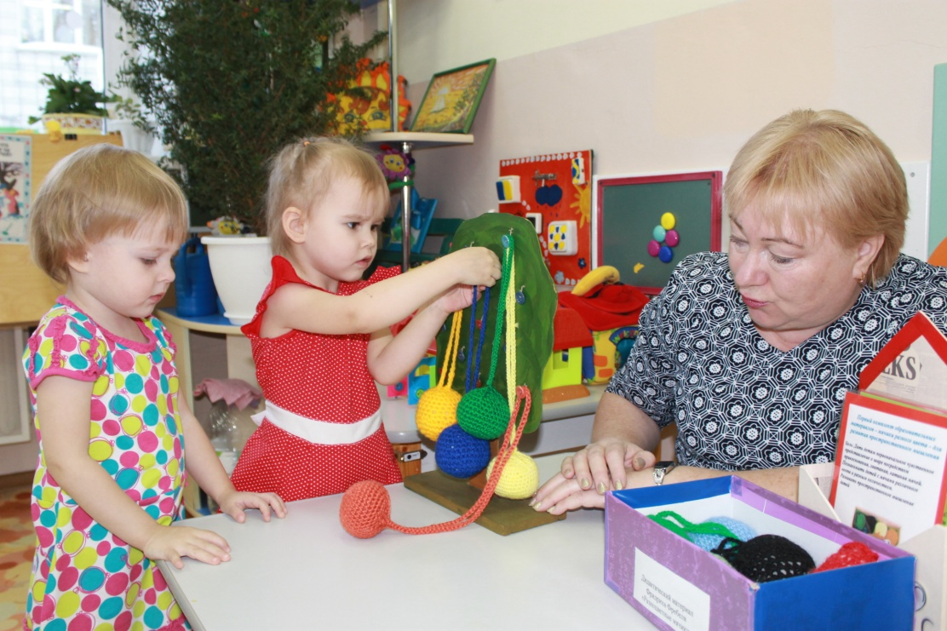

**5. Игра «На что похоже?»**

**Задачи:**

- развивать умение правильно определять цвет, группировать те или иные предметы по определенной цветовой гамме;

- закрепление знаний по теме «Фрукты», «Овощи»;

- развивать воображение, память, речь;

- формировать познавательную активность, любознательность

*Дополнительное оборудование:* карточки с изображением овощей, фруктов , предметов по цвету мячиков.

**Ход игры**

*Дети играют в игровой комнате, воспитатель предлагает детям набор с разноцветными шерстяными мячиками и набор карточек с изображение фруктов, овощей и других предметов.*

В о с п и т а т е л ь: Кто хочет со мной поиграть, я приглашаю вас за стол.

*Дети рассаживаются вокруг стола рядом с воспитателем.*

В о с п и т а т е л ь: Ребята, мы с вами поиграем в игру «На что похоже? » На столе лежат карточки, на них изображены овощи, фрукты, разные предметы. Я вам буду показывать мячик , какого либо цвета, а вы должны найти картинки, где изображен фрукт, овощ или предмет такого цвета. Начнем?

*Воспитатель достает из коробки мячик, спрашивает детей:*

*-*Какого цвета у меня мячик?

Д е т и: Желтого

В о с п и т а т е л ь: Правильно. Найдите картинки, на которых нарисованы фрукты, овощи или предметы желтого цвета. Таня, что у тебя на картинке нарисовано?

- Лимон.

В о с п и т а т е л ь: Правильно, лимон желтый. А у тебя, Глеб?

- Банан.

В о с п и т а т е л ь: Хорошо. А у Саши?

- Ведерко.

В о с п и т а т е л ь: Все верно. Ведерко тоже желтого цвета. Молодцы.

Игра продолжается со всеми цветными шерстяными мячиками из набора.

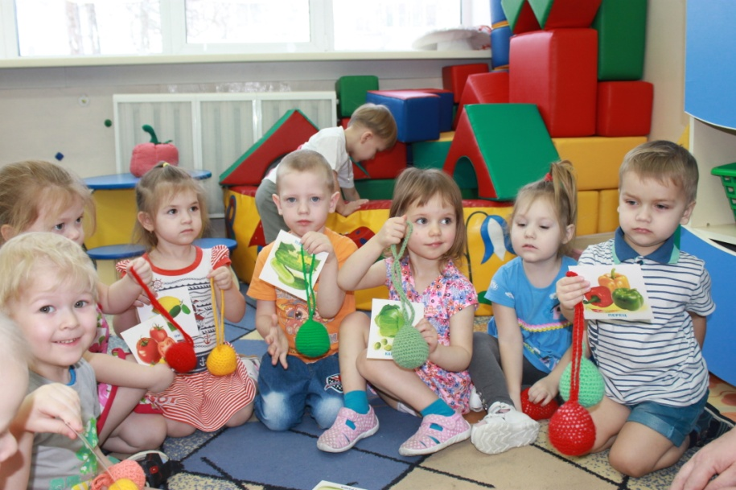

**6. Игра «Бегите ко мне!»**

**Задачи:**

- учить детей находить предмет определенного цвета по образцу;

- развивать зрительное соотнесение;

- развивать внимание, память, наблюдательность

**Ход игры**

Воспитатель берет коробку с мячиками, обращается к детям

В о с п и т а т е л ь: Ребята, что - то наши мячики заскучали. Давайте их развеселим. Я предлагаю вам побегать с мячиками. Вы согласны?

Д е т и: Да!

*Воспитатель раздает детям шерстяные мячики на веревочке из набора № 1 двух – трех цветов.*

В о с п и т а т е л ь: Ребята, бегать мы будем по очереди. Если я подниму красный мячик, и скажу «Бегите ко мне!» бегут детки, у которых мячики красного цвета. Если я подниму мячик синего цвета, и скажу «Бегите ко мне!» бегут детки, у которых мячики синего цвета. А детки с красными мячиками бегут на место. Смотрите внимательно, какого цвета мячики я буду поднимать. А если я подниму мячики красного и желтого цветов, кто побежит?

Д е т и: У кого красный и желтый мячик.

В о с п и т а т е л ь: Правильно. Молодцы. Начинаем!

*Воспитатель поднимает красный мячик и громко говорит: «Бегите ко мне!» Дети с красными мячиками должны соотнести цвет своего мячика с цветом мячика у воспитателя, подбежать к нему и поднять руку с мячиком красного цвета вверх.*

*Игра продолжается с другим мячиком, другого цвета.*

*Постепенно игра усложняется увеличением количества мячиков (до трех цветов) или поднимая два мячика на веревочке одновременно.*

В о с п и т а т е л ь: Ребята, вам понравилась наша игра? Как вы думаете, мячики мы развеселили?

Д е т и: Развеселили

В о с п и т а т е л ь: Мячикам понравилось с детками играть.

Но они устали, захотели спать.

Ребята, давайте споем мячикам песенку: «Баю бай, баю бай» и положим их в коробочку. Пусть они поспят, отдохнут.

*Дети качают мячики в ладошках, поют песенку и убирают в коробку.*

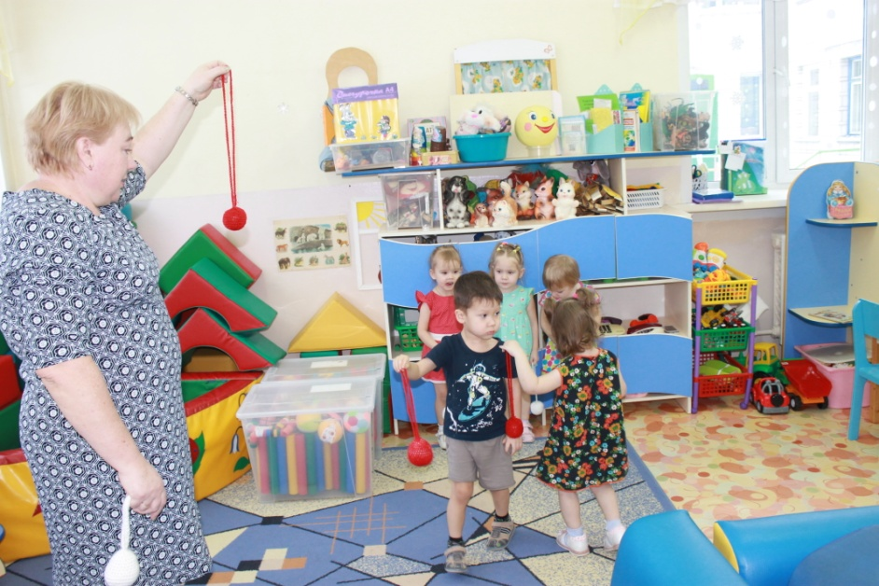

**7. Игра «Мячики, домой!»**

**Задачи:**

- развивать сенсорные ощущения, определять на ощупь качество предмета;

- закреплять названия основных цветов;

- учить выполнять захват мяча пятью пальцами;

- развивать мелкую моторику и зрительно - моторную координацию.

*Дополнительный материал:* банка с широким горлышком (коробка)

**Ход игры**

*Воспитатель зовет детей на коврик. Дети рассаживаются. Воспитатель открывает коробку с мячиками, захватывает из коробки красный мяч пятью пальцами и произносит:*

*-*Красный мячик поиграл, и домой побежал. (*Опускает мячик в банку (коробку)) Те же самые действия взрослый выполняет и с другими мячами (по одному каждого цвета). Дети наблюдают.*

*Воспитатель предлагает детям по очереди повторить действия взрослого, но с мячом одного цвета (по выбору ребёнка). Если ребёнок не может сделать захват пятью пальцами, воспитатель предлагает ему держать мяч за шнурок.*

В о с п и т а т е л ь: Катя, возьми мячик. Какого цвета ты взяла мячик? (желтого)

Веди, Катя, мячик домой, говори ему: желтый мячик поиграл и домой побежал.

*Ребенок за воспитателем повторяет слова, кладет мяч в банку.*

*После того, как все мячи окажутся в банке, воспитатель переворачивает её и высыпает мячи на ковер со словами: «Отдохнули, заскучали , и к ребяткам побежали». Игра повторяется.*

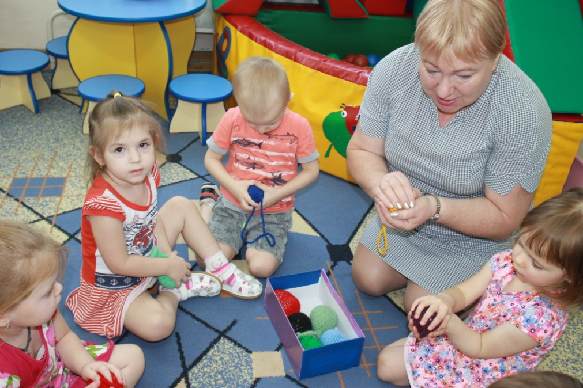

**8. Игра «Один и много»**

**Задачи:**

- учить детей понимать значение слов «много» и «один»;

- закреплять названия основных цветов;

- упражнять в составлении множества из мячей одного цвета;

- развивать мелкую моторику.

**Ход игры**

*Воспитатель приглашает детей за стол, на котором стоит коробка с мячиками.*

*Воспитатель берёт из коробки мяч и даёт красный кому-то из детей (Ване). Сама берёт в руки три мяча жёлтого цвета и спрашивает у детей*:

- Сколько мячей у Вани?

Д е т и: Один.

В о с п и т а т е л ь: Сколько мячей у меня?

Д е т и: Много.

В о с п и т а т е л ь: Какого цвета мяч у Вани?

Д е т и: Красного.

В о с п и т а т е л ь: Какого цвета мои мячи?

Д е т и: - Жёлтого.

*Воспитатель даёт Ване ещё два мяча красного цвета.*

В о с п и т а т е л ь: - Сколько теперь мячей у Вани?

Д е т и: - Много.

*Воспитатель складывает свои мячи в коробку.*

В о с п и т а т е л ь: - А у меня сколько мячей?

Д е т и: - Нисколько.

*Игра повторяется, но уже в активной позиции двое детей и у них мячи другого цвета. По окончанию игры дети разбирают мячи для свободной игры.*

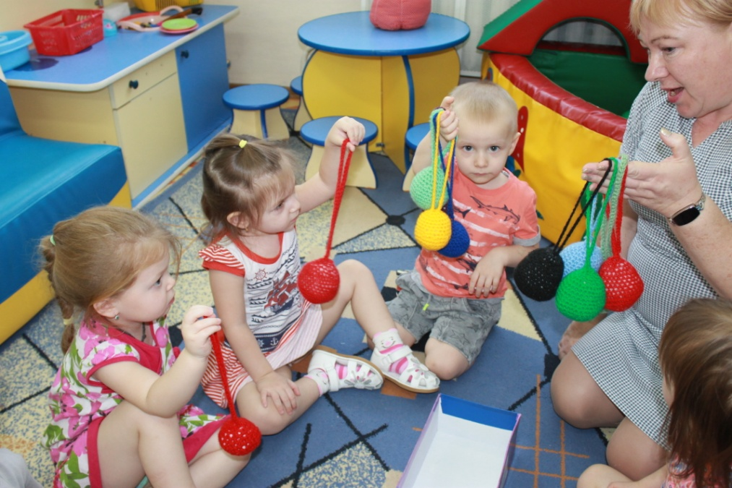

**9. Игра «Подбери пару»**

Задачи:

- учить детей быть наблюдательными и внимательными;

- закреплять названия основных цветов;

- ввести в активный словарь понятие «пара»;

- упражнять в ориентировке в пространстве.

**Ход игры**

*Воспитатель берет коробку с мячиками, подзывает детей:*

- Ребята, кто хочет поиграть, подходите ко мне.

*Дети подходят к воспитателю, усаживаются за стол. Воспитатель предлагает детям взять из коробки по одному мячу любого цвета и встать в круг*.

В о с п и т а т е л ь: Покажите у кого мячи красного цвета.

*Дети, у кого есть такие мячи, поднимают руки вверх и показывают свои мячи.*

В о с п и т а т е л ь: Покажите у кого мячи зелёного цвета.

*Дети, у кого есть такие мячи, поднимают руки вверх и показывают свои мячи.*

В о с п и т а т е л ь: Покажите у кого мячи жёлтого цвета и т.д.

*Так все дети показывают свои мячи.*

В о с п и т а т е л ь: А теперь встаньте вместе дети, у кого зелёные мячи.

*Дети с зелёными мячами встают вместе.*

В о с п и т а т е л ь: Молодцы! Зелёные мячи нашли свою пару. А теперь пусть найдут свою пару белые мячи.

*Дети с белыми мячами встают в пару. Когда все дети встанут в пары по цвету мячей, воспитатель предлагает им свои пары мячиков «подружить», дети с помощью шнурков соединяют свои мячи. По сигналу воспитателя «Разбежались!» дети разбегаются по группе, как только звучит сигнал «Встали в пары!». Дети по цвету мячиков находят свои пары. Игру по желанию детей можно повторить 2-3 раза.*

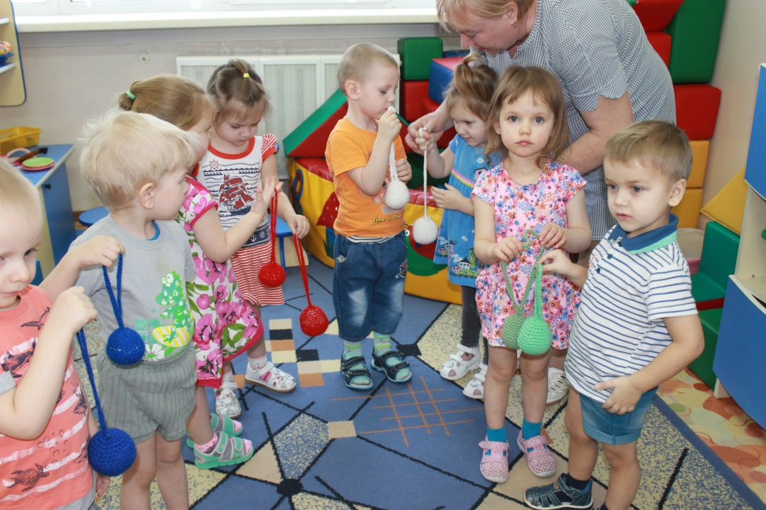

**10. Игра «Мячики – попрыгайчики»**

**Задачи:**

- развивать способность наблюдать;

- развивать зрительно – моторную координацию, пространственное мышление;

- учить детей узнавать знакомых героев из мультфильмов на картинках;

- тренировать детей в умении счета в пределах до трех.

*Дополнительное оборудование:* картинки (игрушки) с персонажами мультфильмов.

**Ход игры:**

*Воспитатель расставляет на столе на небольшом расстоянии друг от друга картинки с изображениями героев мультфильмов (Чебурашка, кот Матроскин, Шарик и т.д.)*

В о с п и т а т е л ь: Ребята, смотрите какие картинки у меня на столе. Подходите, рассаживайтесь (дети подходят к воспитателю, рассаживаются за столы.) Вы узнаете, кто изображен на картинках?

Д е т и: Чебурашка, Матроскин, Шарик.

В о с п и т а т е л ь: Молодцы, узнали героев. А вот наши мячики. (высыпает мячики на стол) они хотят попрыгать. С вами поиграть.

*Воспитатель берет мячик за веревочку и делает так, то бы он прыгал на столе. Пока мячик прыгает вперед, воспитатель считает 1,2,3, затем мячик прыгает назад, воспитатель считает 3,2,1. Когда воспитатель скажет «один», бросает мячик так, чтобы он покатился к одной из картинок. Затем спрашивает, к кому прикатился мячик?*

Д е т и: К Чебурашке!

В о с п и т а т е ль: *«Мячик прыгал и скакал,*

*В гости к Чебурашке прибежал»*

Ребята, кто хочет мячик в гости сводить?

*Воспитатель предлагает детям по очереди взять мячик, повторить счет и прокатывание мячика. Игра проводится, пока все дети не «сводят» мячики в гости к героям мультфильмов.*

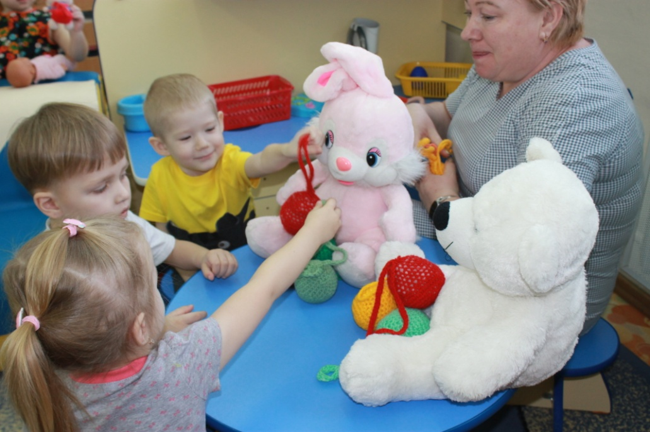

**11. Игра «Цветные автомобили»**

**Задачи:**

- закреплять названия основных цветов;

- развивать внимание, наблюдательность;

- развивать бег, умение ориентироваться в пространстве;

- развивать умение быстро реагировать на сигнал воспитателя

**Ход игры**

*Воспитатель предлагает детям поиграть в автомобили*

В о с п и т а т е л ь: Ребята, я хочу вам предложить сегодня побыть автомобилями. Но не простыми, а цветными. Вы согласны?

Д е т и: Да!

В о с п и т а т е л ь: Тогда выбирайте себе по одному мячику. Какого цвета у вас будет мячик, такого цвета и будет ваш автомобиль.

*Каждый ребенок выбирает себе шерстяной мячик какого-либо цвета (по желанию). Они «Автомобили».*

В о с п и т а т е л ь: У меня тоже есть мячики. Если я подниму мячик красного цвета, ко мне едут автомобили красного цвета, а остальные стоят, ждут своей очереди. Автомобили будут ездить по всей группе, в разные стороны, но не наталкиваться на другие автомобили, что бы избежать аварии. Когда я скажу «Автомобили, в гараж!» все автомобили едут в гараж, а я подниму мячик другого цвета. Начнем?

*Воспитатель стоит лицом к детям, и держит коробку с разноцветными шерстяными мячиками. Поднимает мячик определенного цвета вверх за веревочку. Все дети, имеющие мячик такого же цвета, бегут по группе (в любом направлении), по ходу они гудят, подражая автомобилю. Когда воспитатель говорит* «*Автомобили, в гараж!» дети возвращаются в «гараж». Затем воспитатель поднимает мячик другого цвета и игра возобновляется.*

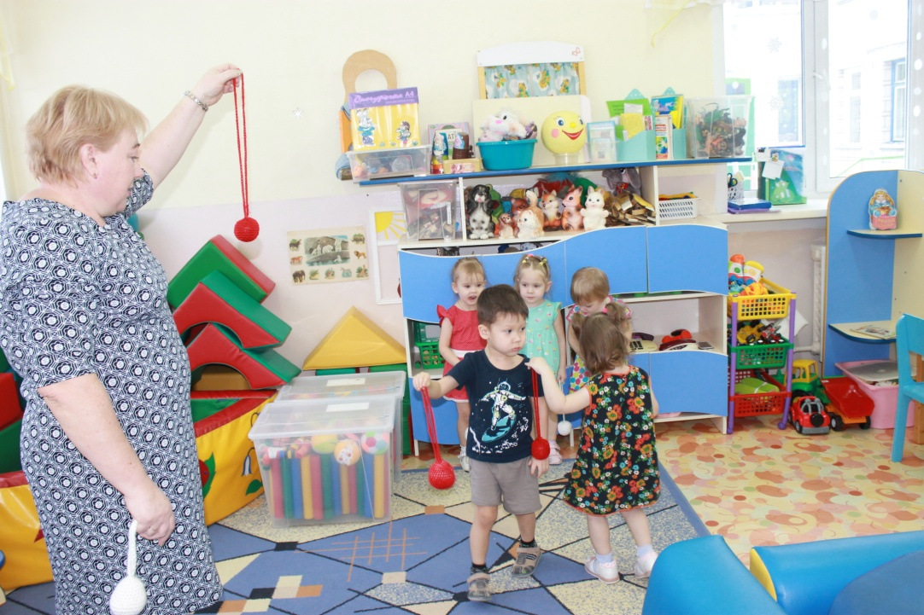

**12. Игра «Друг за другом»**

**Задачи**:

- продолжать знакомить детей с первым набором Ф.Фребеля;

- развивать предметные действия;

- развивать мелкую и крупную моторику.

**Ход игры**

*Воспитатель берет коробку с мячиками, обращается к детям:*

В о с п и т а т е л ь : Ребята, подходите, мячики берите. Берите по два мячика.

*Дети подходят к воспитателю, берут мячики, рассаживаются на ковре.*

В о с п и т а т е л ь : Ребята, помните, мы с вами учили мячики спрыгивать с кирпичика?

Д е т и: Да!

В о с п и т а т е л ь : А сегодня мы научим их ходить друг за другом. Вот мои мячики *(показывает, называет цвет мячей)* красного и зеленого цветов. Я их уже научила ходить друг за другом. Если я им скажу: «Друг за другом становись!» Они тот час меня послушают. Посмотрите, сейчас они меня не слушают, бегают от меня *(воспитатель держит мячики за веревочку и показывает, как мячики «убегают»)* а вот я им говорю: «Друг за другом становись!» *(воспитатель цепляет один мячик за другой)* Посмотрите, как быстро они построились! И вот, они, идут друг за другом *(воспитатель тянет за веревочку, мячики тянутся друг за другом)* Ребята, хотите, чтобы ваши мячики научились так ходить?

Д е т и: Да!

В о с п и т а т е л ь : Тогда давайте приступать. Посмотрите еще раз, как нужно цеплять мячики.

*Воспитатель еще раз показывает детям, как нужно сцепить мячики. Дети цепляют мячики друг за другом, играют с ними. Когда дети научатся без труда сцеплять два мячика, можно предложить сцепить три мячика и более.*

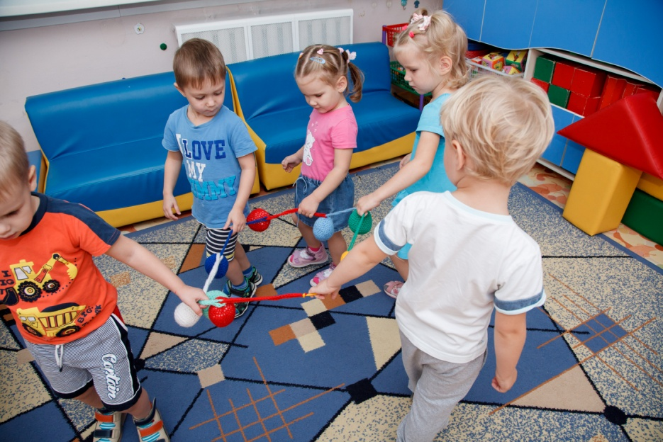

**13. Игра «Наряжаем ёлку»**

**Задачи:**

- упражнять детей в правильном определении и назывании цвета;

- развивать память;

- помочь детям понять значение слов «вверх» - «вниз»;

- вызвать у детей радость от выполнения действий;

*Дополнительное оборудование:* небольшая искусственная елка.

**Ход игры**

*Воспитатель спрашивает детей:*

-Ребята, а какой у нас праздник был недавно?

Д е т и: Новый Год!

В о с п и т а т е л ь: Правильно, Новый год. Кто приходил в гости и дарил подарки?

Д е т и: Дед Мороз!

В о с п и т а т е л ь:Правильно, Дед мороз. Послушайте загадку, и постарайтесь отгадать:

*Всем ребятам нравится*

*Зелёная красавица.*

*Шарики, иголочки*

*На новогодней … (ёлочке)*[*.*](http://3-years.ru/prazdniki/novogodnie-zagadki.html)

В о с п и т а т е л ь: Правильно, ребята, ёлка. Почему она красавица? Потому что нарядная. А вы дома наряжали ёлку? А чем вы её украшали?

Д е т и: Шариками, игрушками, бусами.

В о с п и т а т е л ь:У нас в группе тоже есть елка, посмотрите, на окне стоит. Только она вовсе не красавица. Забыли её нарядить. Вот стоит она грустная. Как мы поможем елочке?

Д е т и: Нужно ее украсить, нарядить.

В о с п и т а т е л ь:Ребята, а чем же мы нарядим нашу елочку? Может, мы возьмем нашу коробочку с мячиками?

*Воспитатель берет коробку, открывает, показывает детям.*

В о с п и т а т е л ь: Посмотрите, они все разноцветные. Таня, этот мячик, какого цвета? Дима, а этот мячик какого цвета?

*Воспитатель добивается ответа детей, после того, как ребенок назовет какого цвета его мячик, просит его повесить на елочку в определенное место.*

В о с п и т а т е л ь:Таня, повесь свой мячик наверх. Дима, а ты свой мячик повесь вниз.

*Дети развешивают мячики на елку.*

В о с п и т а т е л ь:Ребята, как вы думаете, нашей ёлочке понравилось наше украшение? Посмотрите, какая ёлочка стала нарядная. Наши мячики похожи на новогодние шарики. Поставим елочку на место, будем любоваться ею. А я вам предлагаю вспомнить новогоднюю песенку и спеть елочке.

*Дети поют песенку елочке.*

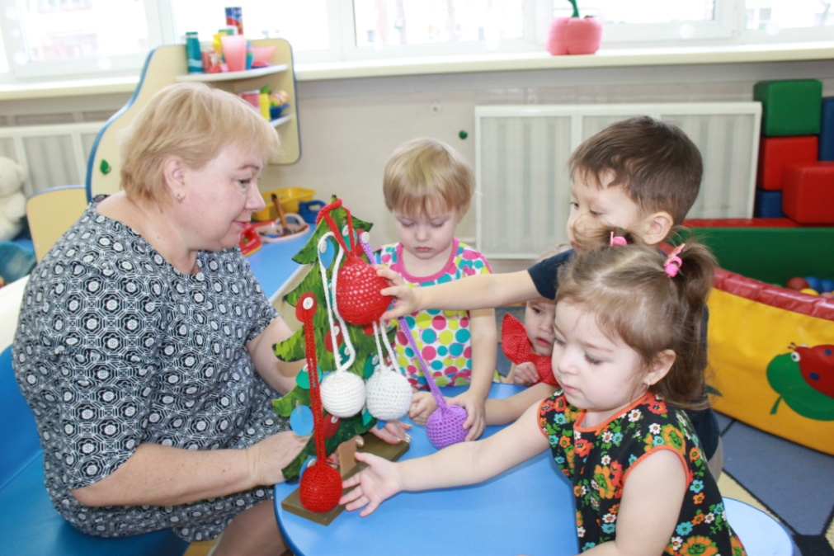

**14. Игра «Мячики - воображалки»**

**Задачи**:

- продолжать знакомить детей с первым набором Ф.Фребеля;

- развивать предметные действия;

- развивать воображение, внимание, память.

**Ход игры**

*Воспитатель подсаживается к играющим на ковре детям. Высыпает мячики.*

В о с п и т а т е л ь : Ребята, вы любите рисовать?

Д е т и: Да!

В о с п и т а т е л ь : А чем вы любите рисовать?

Д е т и: Красками, карандашами, фломастерами.

В о с п и т а т е л ь :Хорошо. Как вы думаете, мячиками можно рисовать?

Д е т и: Нет!

В о с п и т а т е л ь : А вот и можно. Хотите, я вас научу?

Д е т и: Да!

В о с п и т а т е л ь :Посмотрите, я беру мячик красного цвета. Сейчас я нарисую круг. А вы внимательно смотрите.

*Воспитатель берет мячик за веревочку, начинает вращать. Сначала медленно, а потом быстрее.*

В о с п и т а т е л ь : Посмотрите, видите красный круг? Кто не видит? Смотрите внимательно.

*Воспитатель останавливает мячик, кладет, берет мячик синего цвета.*

В о с п и т а т е л ь : А сейчас я нарисую синий круг.

*Воспитатель производит те же действия с синим мячиком*.

В о с п и т а т е л ь : Ребята, какого цвета круг вы видите?

Д е т и: Синего.

В о с п и т а т е л ь : Теперь вы, ребята, берите мячики и попробуйте нарисовать круг.

*Воспитатель помогает ребенку раскрутить мячик. Предлагает поменяться мячиками, и нарисовать круг другого цвета.*

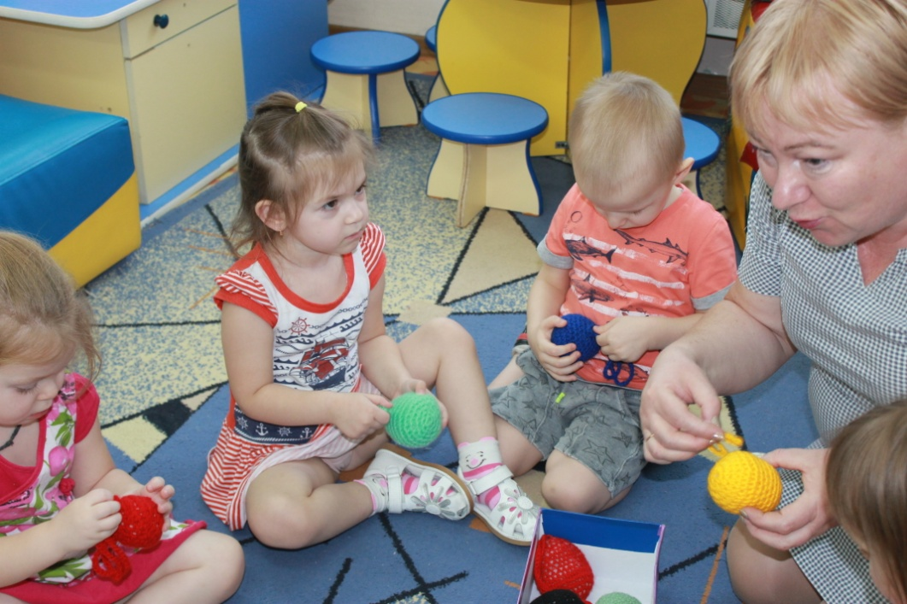

**15. Игра «Найди свой домик»**

**Задачи:**

- учить находить предмет определенного цвета по образцу;

- закреплять знание цветов;

- формировать познавательную активность

*Дополнительное оборудование:* ведерки по цвету мячиков.

**Ход игры**

Дети играют в игровой комнате, воспитатель звонит в колокольчик:

*Колокольчик золотой*

*Он всегда везде со мной.*

*В колокольчик позвоню -*

*Деток всех играть зову!*

*Кто играть желает,*

*Ко мне подбегает.*

*Дети подходят к воспитателю.*

В о с п и т а т е л ь: Ребята, я предлагаю нашим мячикам найти свой домик. На столе стоят ведерки. Они такого же цвета, как и мячики.

*Воспитатель достает из коробки один мячик, например синего цвета и предлагает детям найти ему домик – ведерко такого же цвета.*

*Мячики шалили,*

*Мячики играли,*

*А потом устали,*

*И домой побежали.*

В о с п и т а т е л ь: Ребята, какого цвета у меня в руке мячик ?

Д е т и: Синего.

В о с п и т а т е л ь: Правильно.

*Прикладывает синий мячик к ведерку синего цвета и спрашивает:*

- Такого цвета? Это домик для синего мячика? И опускает синий мячик в синее ведерко, его «домик»

В о с п и т а т е л ь: Катя, возьми мячик желтого цвета и найди его домик .

*Ребенок выполняет задание, другие дети и воспитатель наблюдают и поправляют, если ребенок ошибся или затрудняется в выполнении задания.*

Так, воспитатель с детьми проигрывает со всеми цветными мячиками, находят им соответствующего цвета ведерко – домик.

В о с п и т а т е л ь: Ребята, мы все мячики поселили в домики?

Д е т и: Да!

В о с п и т а т е л ь: Молодцы! А теперь, вы можете поиграть с мячиками.

*Воспитатель наблюдает за свободной игрой детей*

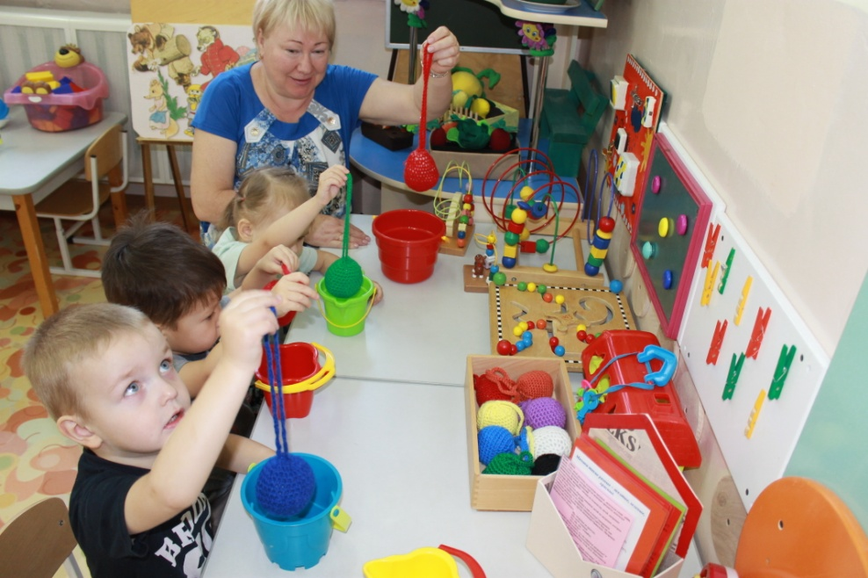

**16. Игра «Цветные шарики»**

**Задачи:**

- учить сравнивать цвета по принципу «такой – не такой», подбирать пары одинаковых по цвету мячиков;

- продолжать знакомить с названиями цветов;

- формировать познавательную активность.

**Ход игры**

Дети играют в игровой комнате на ковре. Воспитатель раскладывает цветные шерстяные мячики на ковре перед детьми.

В о с п и т а т е л ь: Ребята, хотите поиграть со мной и с мячиками?

Д е т и: Да!

В о с п и т а т е л ь: Тогда усаживайтесь по удобнее. Сейчас мы с вами будем подбирать пару нашим мячикам.

Сколько мячиков – смотри.

Цвета разного они.

Мы играть с ними начнем,

Друг другу пару мы найдем.

*Затем берёт один мячик любого цвета и показывает детям:*

В о с п и т а т е л ь: Вот какой я мячик выбрала. Давайте найдём такой же мячик». *Воспитатель берёт другого цвета мячик и прикладывает к выбранному мячику.*

В о с п и т а т е л ь: Такой? Нет, не такой.

Берёт другой мячик, также прикладывает, спрашивает детей:

- А этот такой?

Д е т и: Нет.

*Воспитатель берет по очереди мячики , прикладывает их к первому мячику, пока цвет мячиков не совпадет с цветом первого выбранного мячика.*

*Воспитатель постоянно комментирует свои действия «Такой? Нет, не такой. Вот этот такой. Одинаковые мячики (красные, синие, зеленые, желтые и т.д.)*

*Затем воспитатель раздаёт детям мячики разных цветов и предлагает найти им пары.*

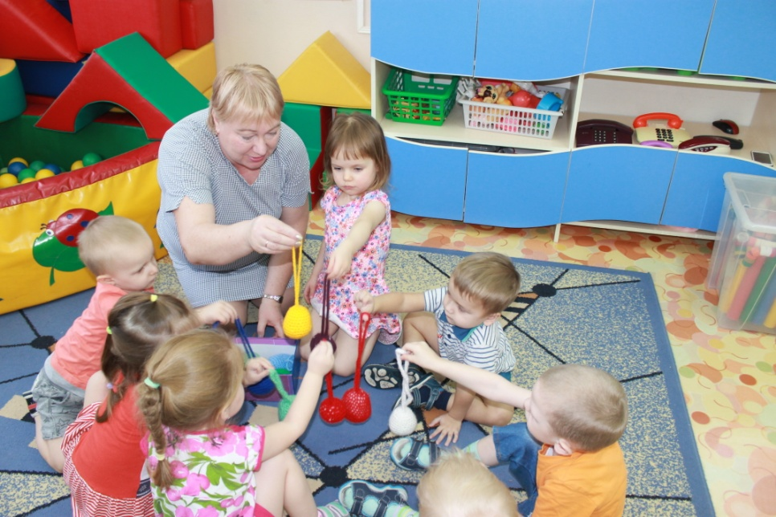

**17. Игра «Поиграем в прятки с мячиками»**

**Задачи:**

- вызвать интерес к игре;

- закреплять названия цветов;

- познакомить с названиями объемных геометрических фигур (куб, кирпич);

- развивать наблюдательность.

*Дополнительное оборудование:* мягкие модули; напечатанные на карточках загадки.

**Ход игры**

*Заранее, в спальне или приемной из модулей, строительного материала сделать постройки по загадкам (высокий дом, корзина, башня) Воспитатель предлагает детям поиграть с мячиками. Берет коробку, открывает – а там пусто.*

В о с п и т а т е л ь: Ой, ребята, а мячиков нет в коробке. Как же так? Куда они делись? (выслушивает предположения детей) Очень странно (как бы невзначай, переворачивает коробку, из нее выпадает записка) Ребята, посмотрите, записка какая то. Сейчас я вам прочту, что в ней написано (*читает*):

Мы в коробочке лежали,

И от вас мы убежали.

Кто захочет нас найти,

Придется по поселку пройти.

Ну а чтоб вы не скучали,

Вам загадки загадали.

1,2,3,4,5 –

Начинайте нас искать.

Ну что, ребята, пойдем искать наши мячики?

Д е т и: Да!

*Воспитатель с детьми проходят к постройкам.*

В о с п и т а т е л ь: Ребята, куда мы попали?

*Дети с воспитателем осматриваются.*

В о с п и т а т е л ь: Ребята, здесь какие то постройки. А вот и первая загадка (читает загадку):

Мячик красный, мячик желтый

Спрятались за дом высокий.

В о с п и т а т е л ь:Так, так. Где же у нас высокий дом? Вот он (*воспитатель с детьми подходит к постройке*) А из каких деталей состоит дом?

Д е т и: Из кирпичиков.

В о с п и т а т е л ь: Правильно, из кирпичиков. А, крыша из какой фигуры сделана?

Д е т и: Треугольник.

В о с п и т а т е л ь: Правильно, из треугольника. Катя, Маша, идите, посмотрите – там ли мячики? Нашли? Здорово! Кладите их в коробочку. Ребята, мы с вами справились с первой загадкой. Читаем вторую?

Оранжевый, зеленый, синий

Спрятались в корзине

В о с п и т а т е л ь: Где же у нас корзина?

*Дети ищут*

В о с п и т а т е л ь: Миша нашел? И Зарина? Идите, посмотрите, там ли мячики? Нашли? Какие молодцы! Кладите в коробочку. Вот какие хитрые мячики! Слушаем еще загадку:

Фиолетовый и белый

Высоко забрались смело!

В о с п и т а т е л ь: Ребята, где самая высокая постройка?

*Дети ищут, показывают.*

В о с п и т а т е л ь: Вот она. На что похожа?

Д е т и: На башню.

В о с п и т а т е л ь: Правильно, на башню. А из каких деталей состоит башня?

Д е т и: Из кубиков

В о с п и т а т е л ь: Правильно, из кубиков. Сколько кубиков нужно, чтобы построить башню?

Д е т и: Много!

В о с п и т а т е л ь:Верно, много. Давайте подойдем и посмотрим, правильно мы разгадали загадку?

*Воспитатель подходит к башне, достает мячики.*

В о с п и т а т е л ь: Вот они, проказники. Так высоко забрались. Кладем их в коробочку. Ну, вроде все мячики мы нашли. Давайте проверим - возьмите все по одному мячику.

*Дети разбирают мячики. Воспитатель уточняет, какого цвета мячик взял каждый из детей.*

В о с п и т а т е л ь: Ваня, какого цвета у тебя мячик? Таня, а у тебя? Кому мячика не хватило? Тебе, Егор? Какого цвета мячика мы не нашли?

Д е т и: Черного.

В о с п и т а т е л ь: Да, черного. Куда же он спрятался? И загадки все закончились. Как же нам его найти? Ой, красный мячик мне хочет что- то сказать…(*воспитатель подносит мячик к уху, как бы слушает*) Вот в чем дело! Черный мячик прыгал, и попал в грязь. Ему стыдно ребята. Давайте его поищем. Кто нашел? Молодец, Стеша. Кладем его в коробочку. Все мячики на месте! Мы поставим коробочку на место, пусть мячики отдохнут, а мы с вами попрыгаем как мячики

*Воспитатель проводит физкультминутку:*

Девочки и мальчики

Прыгают как мячики (прыжки с продвижением вперед)

То подпрыгнут высоко (прыжки на месте)

То покатятся легко (легкий бег на носочках*)*

В о с п и т а т е л ь: Ребята, вам понравилось играть с мячиками в прятки?

Д е т и: Да!

В о с п и т а т е л ь: Вы все большие молодцы. Мячики отдохнули, теперь вы можете с ними поиграть.

*Воспитатель дает детям коробку с мячиками для самостоятельной игры*

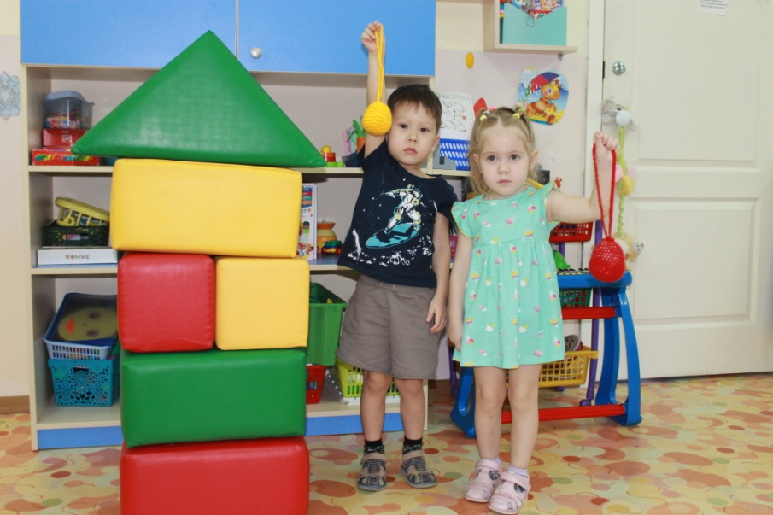

**18. Игра «Меткий стрелок»**

**Задачи:**

- учить детей внимательно слушать и соблюдать правила игры;

- учить бросать мяч одной рукой, стараясь попасть в цель;

- развивать ловкость, координацию движений.

*Дополнительное оборудование:* веревка, раскраски с героями мультфильмов.

**Ход игры**

*Воспитатель предлагает детям пойти в тир.*

-Ребята, а вы знаете, что такое тир? Нет? Я вам сейчас расскажу. Тир – это такое место, где стреляют из ружья по целям. Цели бывают разные – мишень, игрушки. Если стрелок попадет в цель, он победил! Вот сегодня мы с вами будем стрелками. А стрелять мы будем не из ружья. Наши ружья будут мячики. А нашими мишенями будут веселые герои из мультфильмов. Вот, посмотрите.

*Воспитатель ставит два штатива, натягивает веревку, вешает на веревку раскраски.*

В о с п и т а т е л ь: Объясняю правила игры: на полу нарисована черта, за нее нельзя заходить. Мячик нужно бросать одной рукой. Нужно стоять за чертой и целиться в понравившегося героя. Если попал - герой твой. Сейчас я вам покажу - мне понравился Вини –пух. Я беру мячик. Целюсь, и бросаю! Ура! Я попала.

*Воспитатель показывает детям, как правильно бросать мяч.*

В о с п и т а т е л ь: Сейчас проверим, кто из вас самый меткий! Кто первый?

*Воспитатель следит, что бы ребенок, не выходил за линию, бросал мяч одной рукой.*

В о с п и т а т е л ь: Какие вы молодцы! Сейчас мячики идут отдыхать в коробочку, а вам я дам карандаши, и вы можете раскрасить свои картинки!

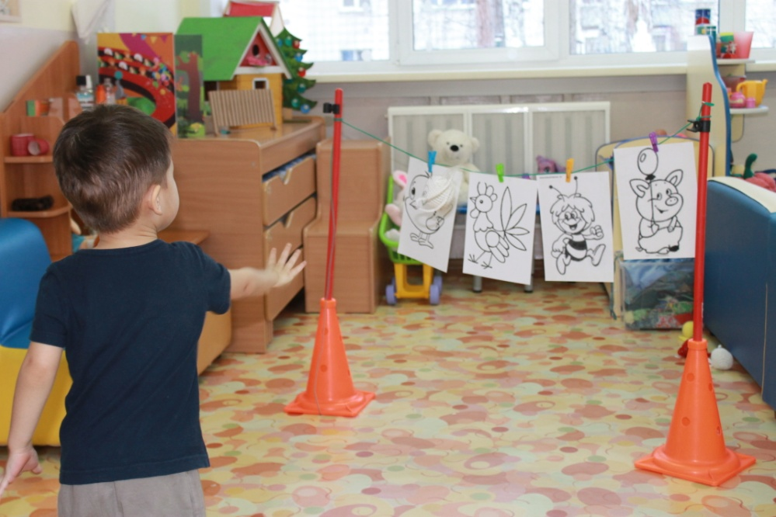

**19. Игра «Бусы для матрешки»**

**Задачи**:

- развивать творческие способности;

- воспитывать интерес к народной культуре, эстетический вкус;

- развивать мелкую и крупную моторику.

- закреплять умения играть с шерстяными мячиками набора № 1

*Дополнительное оборудование:* Матрешка

**Ход игры**

*Воспитатель берет в руки матрешку, обращается к детям:*

В о с п и т а т е л ь : Ребята, посмотрите, кто к нам в гости пришел.

*Дети подходят к воспитателю.*

В о с п и т а т е л ь : Матрешка что - то хочет сказать *(подносит матрешку к уху, слушает, проговаривает стишок)*

Я по улице бежала,

Где-то бусы потеряла.

А без бус я не нарядна,

Помогите мне, ребята!

*[ciplyata12.blogspot.com › blog-page_12](http://ciplyata12.blogspot.com/p/blog-page_12.html)*

В о с п и т а т е л ь : Ребята, поможем матрешке? Я предлагаю сделать матрешке бусы из мячиков. Вы согласны?

Д е т и: Да, согласны!

В о с п и т а т е л ь : Тогда присаживайтесь за стол, берите мячики. Их нужно сцепить, что бы получилась цепочка, а затем соединить. И получатся бусы.

*Дети берут мячики, цепляют друг за друга, что бы получилась длинная цепочка. Воспитатель помогает.*

В о с п и т а т е л ь : Ну вот, ребята, посмотрите, какая длинная цепочка получилась. Молодцы. А теперь, мы берем первый мячик, цепляем за последний мячик, и получаются бусы. Красивые, разноцветные (*обращается к матрешке)*– «Матрешка, посмотри, какие бусы тебе дети сделали. Нравятся?»

М а т р е ш к а: Ой, какие красивые! Очень нравятся! Спасибо, ребята.

В о с п и т а т е л ь :Ребята, матрешка довольна. Вам понравилось помогать?

Д е т и: Понравилось!

В о с п и т а т е л ь : А теперь можете сами поиграть с мячиками, собрать бусы. Вдруг еще кто- то потеряет бусы, а вы опять поможете.

*Дети самостоятельно играют с мячиками.*

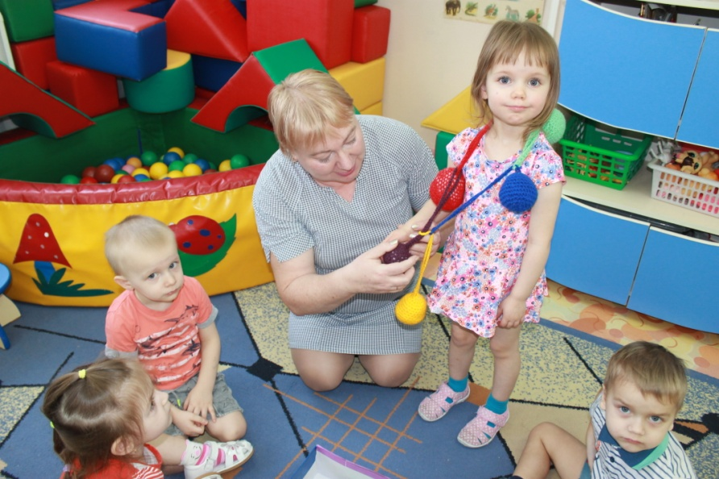

**20.«На что похоже?»**

**Цели:**

- развивать умение правильно определять цвет, группировать те или иные предметы по определенной цветовой гамме;

- закрепление знаний по теме «Фрукты», «Овощи»;

- развивать воображение, память, речь;

- формировать познавательную активность, любознательность

*Дополнительное оборудование:* карточки с изображением овощей, фруктов , предметов по цвету мячиков.

**Ход игры**

*Дети играют в игровой комнате, воспитатель предлагает детям набор с разноцветными шерстяными мячиками и набор карточек с изображение фруктов, овощей и других предметов.*

В о с п и т а т е л ь: Кто хочет со мной поиграть, я приглашаю вас за стол.

*Дети рассаживаются вокруг стола рядом с воспитателем.*

В о с п и т а т е л ь: Ребята, мы с вами поиграем в игру «На что похоже? » На столе лежат карточки, на них изображены овощи, фрукты, разные предметы. Я вам буду показывать мячик, какого либо цвета, а вы должны найти картинки, где изображен фрукт, овощ или предмет такого цвета. Начнем?

*Воспитатель достает из коробки мячик, спрашивает детей:*

*-*Какого цвета у меня мячик?

Д е т и: Желтого

В о с п и т а т е л ь: Правильно. Найдите картинки, на которых нарисованы фрукты, овощи или предметы желтого цвета. Таня, что у тебя на картинке нарисовано?

- Лимон.

В о с п и т а т е л ь: Правильно, лимон желтый. А у тебя, Глеб?

- Банан.

В о с п и т а т е л ь: Хорошо. А у Саши?

- Ведерко.

В о с п и т а т е л ь: Все верно. Ведерко тоже желтого цвета. Молодцы.

Игра продолжается со всеми цветными шерстяными мячиками из набора.

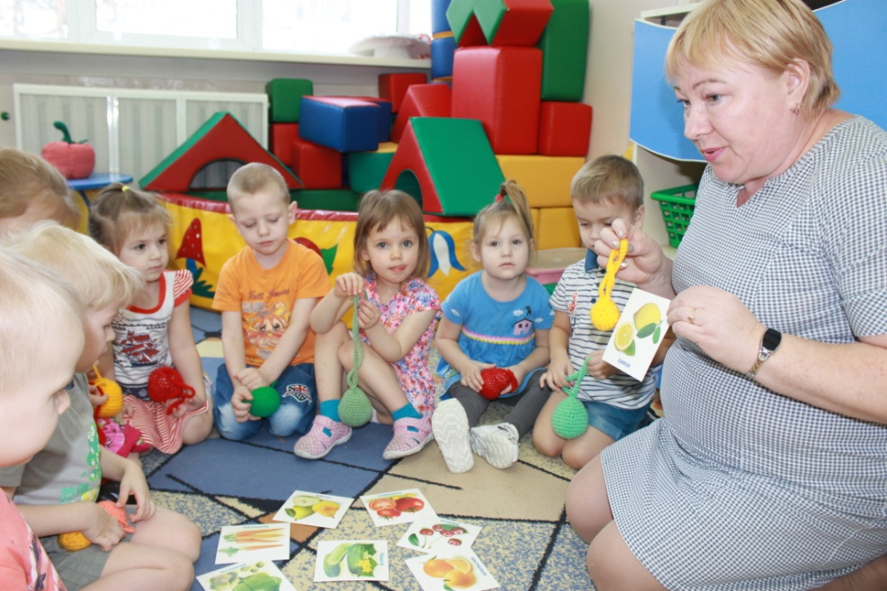

**21. Игра «Сороконожка»**

**Задачи**:

- развивать творческие способности;

- развивать мелкую и крупную моторику;

- способствовать формированию элементарных естественно - научных представлений;

*Дополнительное оборудование:* карточки с цветными кругами по цвету и размеру мячиков.

**Ход игры:**

*Воспитатель подсаживается к детям на ковер. В руке держит коробку с шерстяными мячиками и карточки. Предлагает детям рассмотреть карточки.*

В о с п и т а т е л ь : Ребята, посмотрите, что нарисовано на карточках?

Д е т и: Круги.

В о с п и т а т е л ь : Какого цвета круги?

*Дети называют цвета кругов.*

В о с п и т а т е л ь : Ребята, давайте, мы наши карточки выложим в ряд. Помогайте мне.

*Воспитатель кладет карточку на ковер, дети берут по одной карточке, прикладывают их друг к другу.*

В о с п и т а т е л ь : Ребята, на что похоже?

Д е т и: На цветную дорожку, шарики, гусеницу.

В о с п и т а т е л ь : Все верно (высыпает мячики из коробки на ковер) А теперь я предлагаю вам собрать сороконожку. Веревочка от мячика – это ножки. И мячики мы будем выкладывать на кружки в цвет мячика. Посмотрите, первый кружок – красный. Я беру мячик красного цвета, кладу его на кружок красного цвета. Веревочка – ножка смотрит вниз. Теперь берите мячики, кладите на кружки.

*Дети берут мячики, выкладывают на карточки с кружками, веревочки поправляют так, чтобы они все смотрели вниз.*

В о с п и т а т е л ь : Ребята, посмотрите, какая веселая, разноцветная сороконожка получилась! Вам понравилась сороконожка?

Д е т и: Да!

В о с п и т а т е л ь : Можно сделать ей подружку. Для этого разделим карточки на две части. Катя собирает одну сороконожку, Артем – другую.

*Дети берут мячики, выкладывают на свои карточки.*

В о с п и т а т е л ь : Ну вот - теперь им будет весело! Молодцы ребята.

*Воспитатель предлагает детям самостоятельно поиграть с мячиками.*

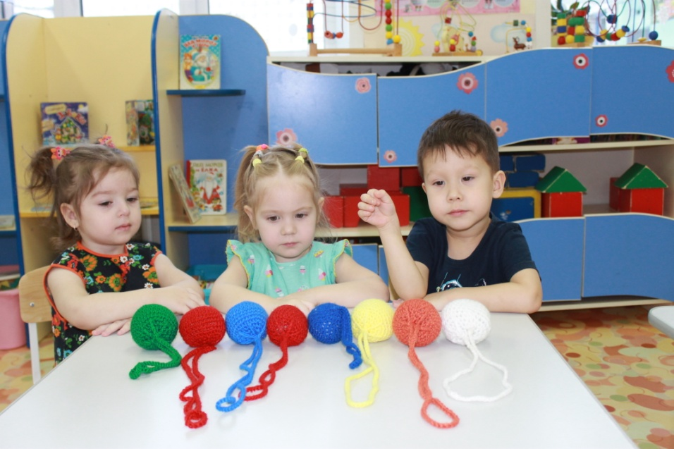

**22. Игра «Матрёшки в гостях у ребят»**

**Задачи**:

- обучать детей различать количество мячиков, используя слова – ***один, много;***

- обучать различать контрастные по величине предметы, используя определения  ***большой, маленький.***

- развивать у детей внимание;

- развивать у детей речь через совместную игровую деятельность;

- воспитывать интерес к познанию, вызвать желание играть с мячиками.

*Дополнительное оборудование: игрушка лягушка, ширма настольная, корзинка, две матрешки, разные по величине.*

**Ход игры.**

*Воспитатель читает детям книгу, в это время слышится шуршание.*

В о с п и т а т е л ь: Ребята, вы слышите? Кто- то шуршит. Не слышите? А я слышу. Пойдемте, посмотрим. Идемте со мной. Мне кажется, это здесь.*(Воспитатель подходит с детьми к ширме)*

В о с п и т а т е л ь: Ой, ребята, посмотрите, за ширмой кто- то спрятался. Я сейчас посмотрю

*(смотрит за ширму, берет лягушку, показывает детям)*

В о с п и т а т е л ь: Кто это ребята?

Д е т и: Лягушка

В о с п и т а т е л ь: Да, лягушка

*(Надевает лягушку на руку, своим голосом говорит за лягушку):*

- Здравствуйте, ребята. Я лягушка – квакушка. Пришла к вам в гости. И принесла вам подарочек. Вы любите подарочки?

Де т и: Да!

В о с п и т а т е л ь: И что же ты принесла? Где твой подарочек? Я сейчас, ребята, посмотрю за ширмой.

*(Вытаскивает корзину с матрешками)*

В о с п и т а т е л ь*:* Ой, ребята, что в корзинке?

Де т и: Матрешки.

В о с п и т а т е л ь: Да, это, матрешки. А что же мы с ними будем делать?

Де т и: Играть

В о с п и т а т е л ь: Играть? Ну, проходите на коврик, будем играть.

*(Воспитатель и дети рассаживаются на ковре)*

В о с п и т а т е л ь: Ребята, а матрешки одинаковые?

Де т и: Нет.

В о с п и т а т е л ь: Чем же они отличаются?

Де т и: Одна большая, другая маленькая

В о с п и т а т е л ь: Правильно, одна большая, другая маленькая. Матрешки пришли к нам поиграть.

*(Воспитатель проговаривает песенку за матрешку) Матрешки «поют песенку»:*

Мы матрешки не простые,

Мы такие озорные.

Раз, два, три – угадайте,

Что внутри*?*

*(Воспитатель предлагает детям угадать, что же спрятали матрешки?)*

*Дети высказывают свои предположения. У матрешек видны веревочки от мячиков. Воспитатель поворачивает матрешек так, что бы дети видели веревочки. Если дети затрудняются ответить, воспитатель подсказывает:*

В о с п и т а т е л ь: Ребята, что это за веревочки? Такие знакомые…

Где же мы их видели?

Д е т и: У мячиков

В о с п и т а т е л ь: Конечно, это веревочка от мячика. Матрешки спрятали от нас мячики.

*Воспитатель предлагает открыть большую матрешку. Достает из нее мячики по одному, уточняя какого цвета мячик. Кладет рядом с матрешкой, спрашивает:*

В о с п и т а т е л ь: Ребята, сколько принесла мячиков большая матрешка?

Д е т и: Много

*Далее воспитатель предлагает открыть маленькую матрешку. Достает мячик, спрашивает у детей, какого он цвета, кладет рядом с матрешкой. Заглядывает внутрь, и говорит, что больше мячиков нет.*

В о с п и т а т е л ь: Ребята, а сколько мячиков принесла нам маленькая матрешка?

Д е т и: Один

В о с п и т а т е л ь: Правильно, один. У меня в коробочке есть еще мячики. Подходите, выбирайте себе мячик. (*Дети берут мячики)*.

В о с п и т а т е л ь: Ребята, а какой формы мячики?

Д е т и: Круглый

В о с п и т а т е л ь: Покатайте мячик в руке. Еще он какой?

Д е т и: Мягкий

Воспитатель спрашивает:

- Таня, сколько у тебя мячиков? А какого цвета твой мячик?

- Артем, сколько у тебя мячиков в руке? - А твой, мячик, какого цвета? И т.д.

В о с п и т а т е л ь: Посмотрите, мой мячик прыгнул вверх! *(поднимает мячик вверх)* Куда прыгнул мячик?

Д е т и: Вверх

В о с п и т а т е л ь: А ваши мячики могут прыгнуть вверх? Покажите. (*дети поднимают мячики вверх )* Молодцы! Куда прыгнули ваши мячики?

Д е т и: Вверх

В о с п и т а т е л ь: Правильно, вверх! А теперь мячик прыгнул вниз! (*демонстрирует)* Куда, ребята, прыгнул мячик?

Д е т и: Вниз

В о с п и т а т е л ь: А ваши мячики смогут прыгнуть вниз? Куда прыгнули мячики?

Д е т и: Вниз

В о с п и т а т е л ь:: Правильно, вниз. Вот какие замечательные мячики! Давайте из мячиков сделаем букет! Мячики в кружок соберем, вот какой разноцветный букет получился! Сколько теперь мячиков в букете?

Д е т и: Много

В о с п и т а т е л ь: Да, много. А теперь снова мячики разошлись. Сколько мячиков у вас в руке?

Д е т и: Один

В о с п и т а т е л ь: Правильно – один! Молодцы! Ребята, вам понравился подарок?

Д е т и: Да

В о с п и т а т е л ь: Давайте скажем «спасибо» лягушке. А теперь вы можете поиграть с мячиками и с матрешками.

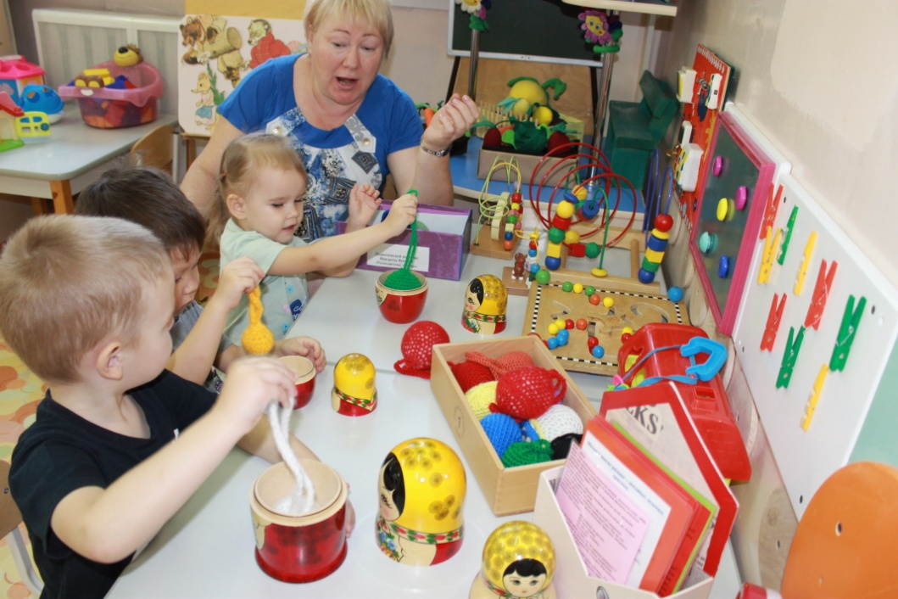

**23. Игра «Мячики спрятались»**

**Задачи**:

- развивать предметные действия;

- продолжать формировать умение называть и различать цвета;

- развивать наблюдательность, память, воображение.

*Дополнительное оборудование:* ведерки по цвету мячиков.

**Ход игры**

Воспитатель берет коробку с мячиками, обращается к детям:

- Ребята, кто хочет поиграть со мной и с мячиками?

*Дети подходят к воспитателю.*

В о с п и т а т е л ь : Катя? Маша? Артемий? И т. д. *(воспитатель называет по имени детей)* Ой, сколько желающих! Давайте пройдем на коврик, сядем по удобнее.

*Воспитатель с детьми рассаживаются на ковре.*

В о с п и т а т е л ь : Посмотрите, ребятки, что я вам принесла (высыпает мячики на ковер) Это шерстяные мячики. Давайте назовем цвета наших мячиков.

*Воспитатель берет в руки мячик, показывает детям, дети называют цвет.*

В о с п и т а т е л ь : Молодцы, ребята. А еще у меня есть ведерки. Посмотрите, какого цвета ведерки я принесла?

*Дети называют цвета.*

В о с п и т а т е л ь : Правильно. У меня есть синее, красное, желтое и зеленое ведерки. Мы оставим мячики такого же цвета как ведерки. А остальные мячики спрячем в коробке.

*Воспитатель оставляет мячики синего, красного, желтого и зеленого цветов. Остальные убирает в коробку.*

В о с п и т а т е л ь : Ведерки - это домики для мячиков. Сейчас вы возьмете мячики, и положите в домики. Только смотрите, чтобы у каждого мячика домик был такого же цвета, как и он сам.

*Дети берут мячики, раскладывают их в ведерки такого же цвета, как и сам мячик*.

В о с п и т а т е л ь : Молодцы, ребята. Все правильно сделали. А сейчас поиграем в прятки. Вы закроете глазки, а когда откроете, скажете мне, какой мячик от вас спрятался. Закрывайте глазки.

*Дети закрывают глаза, воспитатель убирает мяч из ведерка. Когда дети открывают глаза, смотрят, и называют, какого мячика не стало. Воспитатель предлагает одному из детей найти мячик:*

Нету, мячика, пропал.

Куда мячик ускакал?

Катенька (Артемий, Машенька) сейчас пойдет,

Быстро мячик свой найдет.

*Ребенок находит мячик, кладет в ведерко, игра повторяется.*

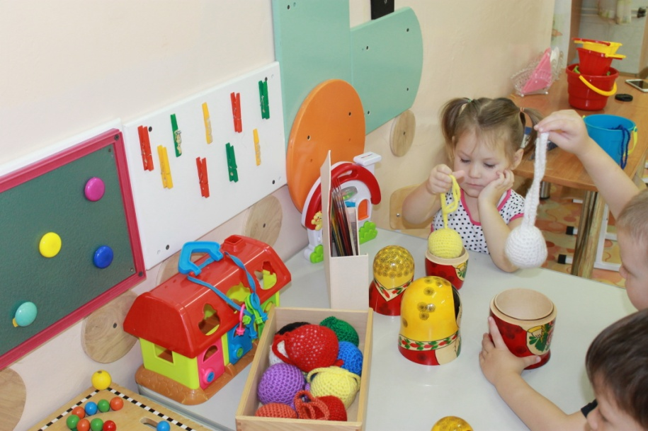

**24. «Мячики такие разные – желтые, зеленые, красные»**

**Задачи:**

- обучать детей наблюдать за предметами и сравнивать их;

- развивать сенсорные ощущения;

- формировать умение распознавать различные цвета.

**Ход игры:**

*Воспитатель берет коробку с мячиками, подсаживается к детям на ковер.*

В о с п и т а т е л ь: Ребята, вы хотите со мной поиграть?

*Открывает коробку, высыпает мячики, дает детям возможность понаблюдать.*

В о с п и т а т е л ь: Что это?

Д е т и: Мячики

*Воспитатель предлагает взять детей по мячику.*

В о с п и т а т е л ь: Ребята, а какой мяч? Твердый или мягкий?

Д е т и: Мягкий

В о с п и т а т е л ь: Мягкий как котенок, мячик из веревок

Показывает на веревочку мяча и спрашивает:

- Что это?

Д е т и: Шнурок, веревочка.

*Воспитатель берет мячик за веревочку. Раскачивает в разные стороны, приговаривая*

Мячик за шнурок возьмем,

Покачаем и споем:

Вот какой, вот какой,

Вот какой мячик мой.

В о с п и т а т е л ь: Ребята, давайте все вместе споем мячикам песенку. Возьмите его за веревочку.

*Дети поют песенку вместе с воспитателем, раскачивая мячики в стороны. По желанию детей песенку можно повторить 2-3 раза. Затем, воспитатель желающим поиграть детям, предлагает сесть за стол, и продолжить игру.*

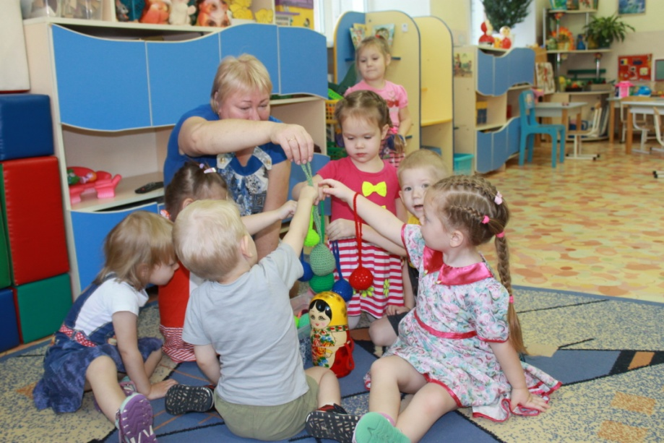

**25. Игра «Разноцветные мячи»**

**Задачи:**

- обучать детей наблюдать за мячиками и сравнивать их по внешним признакам;

- развивать сенсорные ощущения;

- учить распознавать в процессе игры различные цвета.

**Ход игры**

*Воспитатель дает детям возможность рассмотреть шерстяные мячики, потом приглашает их к диалогу, например:*

В о с п и т а т е л ь: Что это?

Д е т и: Мяч.

В о с п и т а т е л ь: Мяч какой?

Д е т и: Красный (синий, зелёный и т.д.).

*Воспитатель предлагает детям взять мяч (любой, на выбор ребёнка) в руки, потрогать, пощупать его, а потом спрашивает:*

В о с п и т а т е л ь: Какой мяч?

Д е т и: Мягкий.

В о с п и т а т е л ь: Мягкий, как котенок, мячик из веревок.

*Взрослый показывает на веревочку от мяча и спрашивает детей:*

- Что это?

Д е т и: Шнурок, веревочка.

*Затем, воспитатель дает детям возможность сравнить мячи по цвету, показывая их детям:*

- Какого цвета мяч?

Д е т и: Красный.

В о с п и т а т е л ь: А этот мяч, какого цвета?

Д е т и: Жёлтый.

В о с п и т а т е л ь: Мячи разные по цвету?

Д е т и: - Да.

В о с п и т а т е л ь: Найдите в коробке мяч такого же цвета? (Показывает детям красный мяч.) Дети находят в коробке ещё один мяч красного цвета.

В о с п и т а т е л ь: Какого цвета вы нашли в коробке мяч?

Д е т и: Красного цвета.

В о с п и т а т е л ь : Можно сказать, что мой мяч и ваш мяч – одного цвета?

Д е т и: Да, можно.

*Воспитатель дает каждому ребенку по мячу и просит их дотронуться до мячей пальцами.*

В о с п и т а т е л ь: Что вы чувствуете, мячи жёсткие или мягкие?

Д е т и: Мягкие.

В о с п и т а т е л ь: Погладьте свои мячи ладошкой. (Дети гладят ладошкой мячи.) Они пушистые?

Д е т и: Да, пушистые.

*Воспитатель предлагает детям поиграть с мячиками*

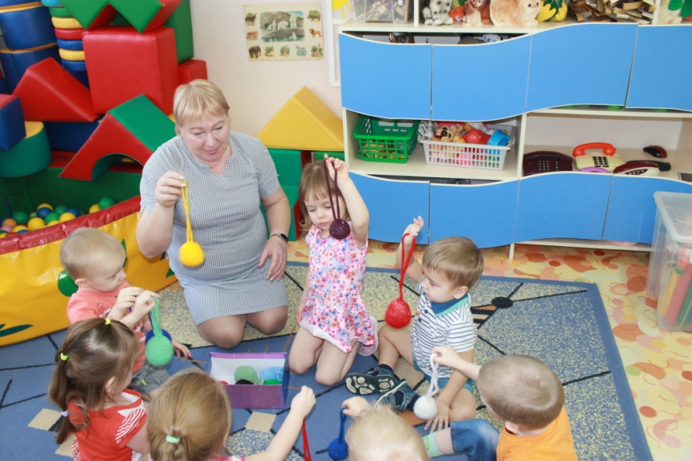

**26.Игра «Мячики для кукол»**

**Задачи**:

- формировать умение детей сравнивать цвета по принципу «такой-не такой »

- формировать умение находить предмет по образцу;

- продолжать знакомить с названиями цветов.

*Дополнительный материал:* куклы, одетые в однотонную одежду (красного, желтого, зеленого, синего цвета)

**Ход игры**

*Воспитатель обращает внимание детей на кукол, сидящих за кукольным столом.*

В о с п и т а т е л ь: Ребята, посмотрите, к нам в гости пришли куклы. Давайте с ними поздороваемся (*подходит к куклам*) Здравствуйте, куколки (*дети повторяют за воспитателем, здороваются*) а как вы к нам попали? *(воспитатель берет одну куклу, подносит к уху*) Ребята, куколка мне говорит, что они любят играть в мячики. Они узнали, что в нашей группе есть разноцветные мячики. Есть у нас мячики?

Д е т и: Да, есть!

В о с п и т а т е л ь: (*обращается к кукле*) да, есть у нас мячики. Сейчас ребята вам покажут (*обращается к детям*), ребята, несите коробочку с мячиками.

*Дети несут коробку с мячиками. Воспитатель открывает коробку, показывает мячики куклам.*

В о с п и т а т е л ь: Вот наши мячики. Ребята, посмотрите на кукол. У них платья разноцветные, как и наши мячики. Кто мне назовет, какого цвета платья на куклах?

*Дети называют цвета.*

В о с п и т а т е л ь: Молодцы. Ребята, я предлагаю куклам дать мячики такого цвета, какого цвета у них платья. Кукле в синем платье мы дадим мячик, какого цвета?

Д е т и: Синий

В о с п и т а т е л ь: Правильно. Предлагаю раздать мячики куклам.

*Дети подбирают мячики по цвету платьев. Когда дети справятся с заданием, воспитатель вместе с ними проверяет правильность выполнения заданий.*

В о с п и т а т е л ь: Ребята, вы молодцы. Куклы довольны.

*По окончании выполнения задания, воспитатель даёт детям возможность поиграть с куклами и мячиками самостоятельно. Воспитатель наблюдает за свободной игрой детей.*

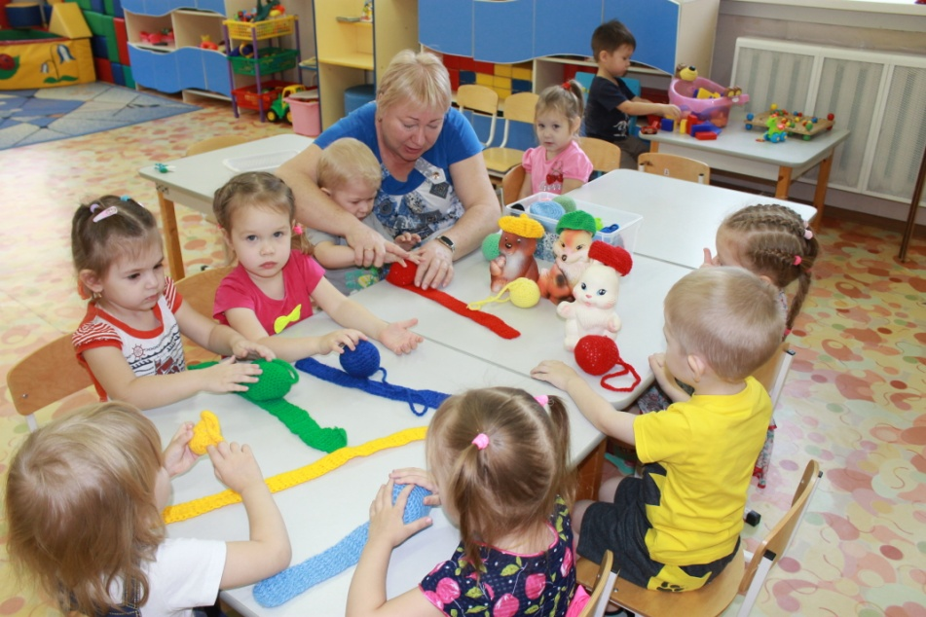

**27.Игра «Четвертый лишний»**

**Задачи**:

- формировать умение детей сравнивать цвета по принципу «такой-не такой »

- закреплять названия цветов;

- развивать наблюдательность, память, внимание.

**Ход игры**

*Воспитатель кладет на стол четыре шерстяных мячика. Три мячика одного цвета, а один отличается по цвету. Воспитатель подсаживается к играющим на ковре детям****:***

В о с п и т а т е л ь: Ребята, я хочу проверить вас – какие вы внимательные. Вы всегда все замечаете?

Д е т и: Да!

В о с п и т а т е л ь: А вот я сейчас проверю. Давайте пройдем со мной к столу.

*Воспитатель с детьми подходит к столу.*

В о с п и т а т е л ь: Посмотрите, здесь лежит лишний мячик. Покажите мне его.

*Дети находят «лишний» мячик.*

В о с п и т а т е л ь: Молодцы.

*Воспитатель выкладывает следующие три мячика одного цвета, а один так же отличается по цвету. Повторяет игру.*

В о с п и т а т е л ь: Ребята, вы и правда, очень внимательные, молодцы.

*Игру по желанию детей можно повторить 2-3 раза*

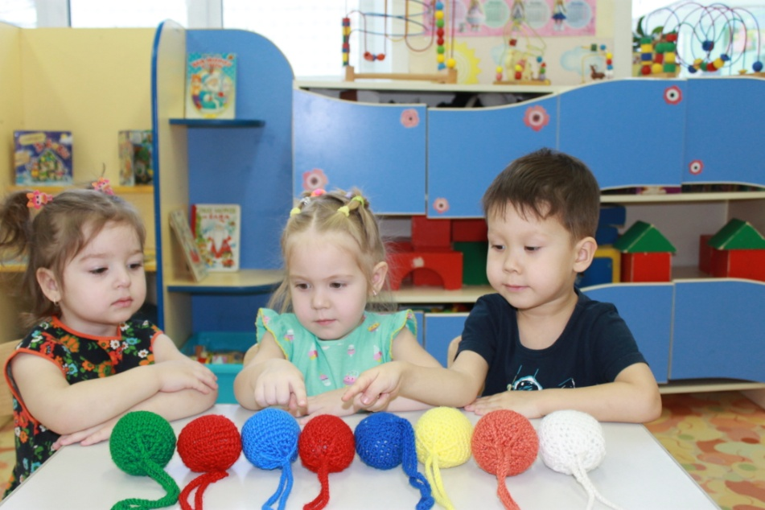

**28. Игра «Радуга»**

**Задачи**:

- познакомить детей с цветами радуги;

- закреплять знания цветов;

- развивать познавательную активность.

*Дополнительное оборудование:* картинка «Радуга»; листы бумаги с незавершенной аппликацией радуги; полоски бумаги семи цветов для завершения аппликации; клей; кисточки.

**Ход игры**

*Дети играют в игровой комнате. Воспитатель подходит к окну, обращает внимание детей на погоду за окном.*

В о с п и т а т е л ь: Ребята, какая сегодня солнечная погода. На улице тепло. Скоро придет к нам лето. Дождик будет капать теплый, солнышко будет греть. Летом можно под дождиком и солнышком бегать по лужам. А еще в небе можно увидеть большую, разноцветную дугу. Кто знает, как называется такая дуга?

Д е т и: Радуга.

В о с п и т а т е л ь: Правильно. Мне очень нравится радуга. Она такая красивая, и вообще – я скучаю по лету. Быстрее бы оно пришло!

*Дети говорят, что тоже хотят, что бы лето пришло быстрее.*

В о с п и т а т е л ь: Ребята, а у меня есть картинка радуги. Хотите посмотреть? Давайте с вами вспомним, какие цвета есть у радуги.

*Воспитатель достает картинку радуги, усаживается с детьми на ковре*. *Вместе с детьми рассматривают радугу. Воспитатель уточняет, что в радуге цвета всегда располагаются по порядку, и предлагает послушать отрывок из стихотворения А. Венгера «Цвета радуги»:*

Краски сегодня ужасно устали:

Радугу в небе они рисовали.

Долго трудились над радугой краски,

Радуга вышла красивой, как в сказке.

Вся разноцветная – вот красота!

Ты полюбуйся, какие цвета…

В о с п и т а т е л ь: Ребята, вам понравилось стихотворение?

Д е т и: Да!

В о с п и т а т е л ь: Ребята, а ведь наши шерстяные мячики похожи на цвета радуги! Несите коробку с мячиками, мы сейчас с вами тоже радугу сделаем.

*Дети приносят коробку с мячиками, воспитатель высыпает их на ковер.*

В о с п и т а т е л ь: Смотрим на радугу, какой первый цвет вы видите?

Д е т и: Красный.

В о с п и т а т е л ь: Правильно. Катя, клади красный мячик, он будет началом нашей радуги. Следующий цвет оранжевый. Рядом с красным мячиком нужно положить оранжевый мячик.

*Кто- либо из детей берет мяч и кладет рядом с предыдущим. Игра продолжается, пока дети не выложат из мячиков все цвета радуги.*

В о с п и т а т е л ь: Ребята, какие мы с вами молодцы! Какая замечательная радуга у нас получилась! А у меня для вас есть сюрприз! Вы любите сюрпризы?

Д е т и: Да!

В о с п и т а т е л ь: Я хочу, чтобы вы унесли с собой частичку радуги. Повесите ее дома, будете любоваться, и лето придет быстрее!

*Воспитатель приглашает детей за стол, на котором лежат листы бумаги с незавершенной аппликацией радуги, полоски бумаги семи цветов для завершения аппликации, клей, кисточки.*

В о с п и т а т е л ь: Ребята, нужно доклеить полоски цветной бумаги к вашей радуге, продолжить ее. Берите клей, кисточки и приступайте к работе.

*Воспитатель наблюдает за работой детей, при необходимости предлагает поменять полоски. В заключение хвалит детей за красивую аппликацию.*

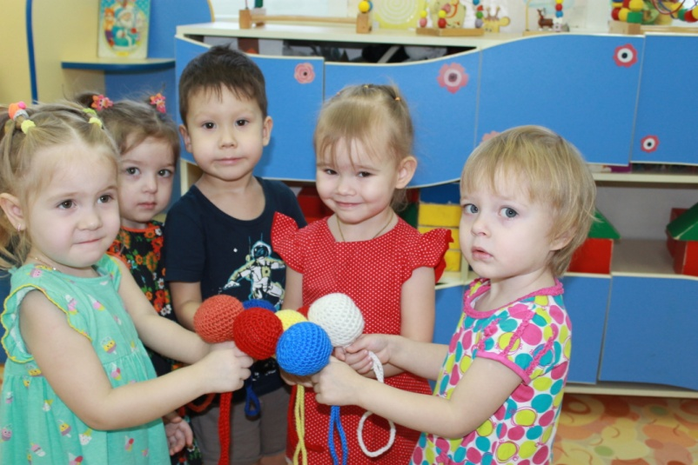

**29. Игра «Поможем зайке»**

**Задачи**:

- учить уравнивать неравные по количеству группы предметов путем добавления одного предмета или предметов к меньшей по количеству группе.

- формировать познавательную мотивацию, интерес.

*Дополнительное оборудование:* мягкие игрушки – медведь и заяц.

**Ход игры**

За кукольным столом сидят медвежонок и заяц. У медвежонка три мячика, у зайца – один. Воспитатель обращается к детям:

В о с п и т а т е л ь: Ребята, мне, кажется кто - то с кем - то спорит.

*Подходит к столу с игрушками, дети идут за воспитателем.*

Воспитатель: Посмотрите, ребята, это же зайчик спорит с медвежонком (берет зайца в руки, подносит к уху) так вот в чем дело! Зайчику стало обидно – мишка взял себе много мячиков, а ему дал один (воспитатель как бы обращается к медвежонку) Мишка, нельзя быть таким жадным. Мячиков вон, сколько, много. Зайка, ты не переживай, мы с ребятами тебе поможем, правда ребята?

Д е т и: Да, поможем.

Воспитатель: А теперь посмотрите, и скажите - у мишки и у зайчика одинаковое количество мячиков?

Д е т и: Нет, у мишки мячиков больше.

Воспитатель: А что нужно сделать, что бы у зайки было столько же мячиков?

*Если дети затрудняются с ответом, воспитатель помогает:*

- Может, зайке еще нужно взять мячики?

Д е т и: Да!

Воспитатель: Кто поможет зайке?

*Ребенок подходит, берет мячик, кладет рядом с зайчиком.*

Воспитатель: Ребята, а теперь одинаковое количество мячиков?

Д е т и: Нет.

Воспитатель: Что нужно сделать, чтобы было одинаковое количество мячиков?

Д е т и: Еще нужно дать мячик зайке.

Воспитатель: Молодцы. Помогите зайке.

*Ребенок подходит, берет еще один мячик, кладет рядом с зайчиком.*

Воспитатель: Ребята, а теперь одинаковое количество мячиков?

Д е т и: Да!

Воспитатель: Правильно. Вот теперь у мишки и у зайки одинаковое количество мячиков. Молодцы.

*По окончании выполнения задания, воспитатель даёт детям возможность поиграть с игрушками и мячиками самостоятельно. Воспитатель наблюдает за свободной игрой детей.*

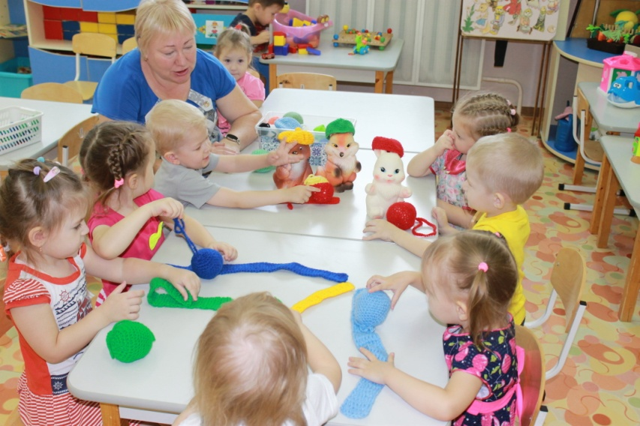

**30. «Друг для мячика»**

**Задачи:**

- формировать познавательную активность;

- закреплять названия основных цветов;

- развивать воображение, память, наблюдательность.

*Дополнительный материал:* ведёрки разных цветов, бубен.

**Ход игры**

*Воспитатель приглашает детей к столу, на котором стоит коробка с разноцветными мячами. Взрослый при детях переворачивает коробку, и мячики выкатываются на стол. По периметру стола воспитатель ставит детские ведёрки со словами «Это домики наших мячиков».*

В о с п и т а т е л ь:

Мячики шалили,

Мячики играли,

А потом устали

И домой побежали.

*Воспитатель, произнося этот текст, раскатывает мячики по столу, а потом предлагает детям взять в руки по одному мячику.*

В о с п и т а т е л ь: Дети, у каждого мячика свой дом. Саша, у тебя какого цвета мячик?

С а ш а: Синий.

В о с п и т а т е л ь: Дети, какое по цвету ведёрко будет домиком для Сашиного мячика?

Д е т и: Синего.

В о с п и т а т е л ь: Саша положи свой синий мячик в синее ведёрко. Маша, а какого цвета твой мячик?

М а ш а: Красного цвета.

В о с п и т а т е л ь: Найди домик-ведерко для своего мячика.

*Девочка кладёт свой мячик в красное ведёрко.*

В о с п и т а т е л ь: Молодец, Маша.

*Воспитатель просит каждого из оставшихся детей назвать цвет своего мячика и найти ему домик такого же цвета. Когда все мячики будут в ведёрках, взрослый предлагает кому-то из детей пригласить к себе в гости любой по цвету мячик.*

В о с п и т а т е л ь: Катя, пригласи к своему мячику в гости любой другой мячик? Какой тебе хочется пригласить?

К а т я: Зелёный мячик.

В о с п и т а т е л ь: Тогда скажи: «Зелёный мячик приходи к нам в гости».

*Девочка повторяет слова воспитателя, и ребёнок с зелёным мячиком подходит к Кате и кладёт свой мячик в её жёлтое ведёрко с жёлтым мячиком. Так по очереди одна часть детей (половина) приглашает другую к себе в гости.*

В о с п и т а т е л ь: А теперь мячики – друзья потанцуйте!

*Воспитатель звенит в бубен, а дети в парах кружатся, приседают, держа свои мячики за верёвочки.*

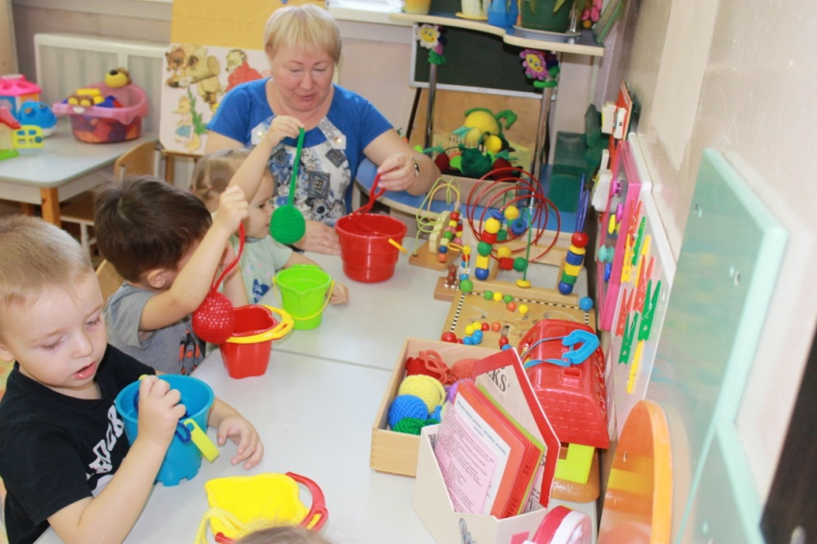

**Приложение**

***Перспективный план использования дидактических игр с дарами Ф.Фребеля в младшей группе***

***Набор №1***

|  |  |  |  |
| --- | --- | --- | --- |
| Месяц | Неделя | Название игры | Задачи |
| Сентябрь | 1 | **1.«Поиграем с мячиками»** | - познакомить детей с первым набором Ф.Фребеля «Шерстяные мячики»;  - развивать сенсорные ощущения;  - развивать предметные действия;  - учить распознавать в процессе игры различные цвета. |
| 2 | **2.«Тянем - потянем»** | - продолжать знакомить детей с первым набором Ф.Фребеля «Шерстяные мячи»;  - развивать сенсорные ощущения;  - развивать познавательную активность;  - формировать умение называть цвета. |
| Октябрь | 1 | **3*.«*Веселый огород*»*** | - продолжать знакомить детей с первым набором Ф.Фребеля «Шерстяные мячи»;  - развивать сенсорные ощущения;  - закрепление названий овощей и их цветов;  - формировать умение называть цвета. |
| 2 | **4.«Чудо дерево»** | - развивать умение определять основные цвета;  - закреплять название фруктов;  - развивать сенсорные ощущения;  - развивать познавательный интерес, любознательность. |
| 3 | **5.«На что похоже?»** | - развивать умение правильно определять цвет, группировать те или иные предметы по определенной цветовой гамме;  - закрепление знаний по теме «Фрукты», «Овощи»;  - развивать воображение, память, речь;  - формировать познавательную активность, любознательность |
| 4 | **6.«Бегите ко мне!»** | - учить детей находить предмет определенного цвета по образцу;  - развивать зрительное соотнесение;  - развивать внимание, память, наблюдательность. |
| Ноябрь | 1 | **7.«Мячики, домой!»** | - развивать сенсорные ощущения, определять на ощупь качества предмета;  - закреплять названия основных цветов;  - учить выполнять захват мяча пятью пальцами;  - развивать мелкую моторику и зрительно - моторную координацию. |
| 2 | **8.«Один и много»** | - учить детей понимать значение слов «много» и «один»;  - закреплять названия основных цветов;  - упражнять в составлении множества из мячей одного цвета;  - развивать мелкую моторику. |
| 3 | **9.«Подбери пару»** | - учить детей быть наблюдательными и внимательными;  - закреплять названия основных цветов;  - ввести в активный словарь понятие «пара»;  - упражнять в ориентировке в пространстве. |
| 4 | **10.«Мячики – попрыгайчики»** | - развивать способность наблюдать;  - развивать зрительно – моторную координацию, пространственное мышление;  - учить детей узнавать знакомых героев из мультфильмов на картинках;  - тренировать в счете до трех. |
| Декабрь | 1 | **11.«Цветные автомобили»** | - закреплять названия основных цветов;  - развивать внимание, наблюдательность;  - развивать бег, умение ориентироваться в пространстве;  - развивать умение быстро реагировать на сигнал воспитателя |
| 2 | **12.«Друг за другом»** | - продолжать знакомить детей с первым набором Ф.Фребеля;  -продолжать развивать предметные действия;  - развивать мелкую и крупную моторику |
| 3 | **13.«Наряжаем ёлку»** | - упражнять детей в правильном определении и назывании цвета;  - развивать память;  - помочь детям понять значение слов «вверх» - «вниз»;  - вызвать у детей радость от выполнения действий; |
| 4 | **14.«Мячики - воображалки»** | - продолжать знакомить детей с первым набором Ф.Фребеля;  - продолжать развивать предметные действия;  - развивать воображение. |
| Январь | 1 | **15.«Найди свой домик»** | - учить находить предмет определенного цвета по образцу;  - закреплять знание цветов;  - формировать познавательную активность |
| 2 | **16.«Цветные шарики»** | - учить сравнивать цвета по принципу «такой – не такой», подбирать пары одинаковых по цвету мячиков;  - продолжать знакомить с названиями цветов;  - формировать познавательную активность. |
| 3 | **17.«Поиграем в прятки с мячиками»** | - вызвать интерес к игре;  - закреплять названия цветов;  - познакомить с названиями объемных геометрических фигур (куб, кирпич);  - развивать наблюдательность. |
| Февраль | 1 | **18.«Меткий стрелок»** | - учить детей внимательно слушать и соблюдать правила игры;  - учить бросать мяч одной рукой, стараясь попасть в цель;  - развивать ловкость, координацию движений. |
| 2 | **19.«Бусы для матрешки»** | - развивать творческие способности;  - воспитывать интерес к народной культуре, эстетический вкус;  - развивать мелкую и крупную моторику.  - закреплять умения играть с шерстяными мячиками набора № 1 |
| 3 | **20.«На что похоже?»** | - развивать умение правильно определять цвет, группировать те или иные предметы по определенной цветовой гамме;  - закрепление знаний по теме «Фрукты», «Овощи»;  - развивать воображение, память, речь;  - формировать познавательную активность, любознательность |
| 4 | **21.«Сороконожка»** | - развивать творческие способности;  - развивать мелкую и крупную моторику;  - способствовать формированию элементарных естественно - научных представлений; |
| Март | 1 | **22.«Матрёшки в гостях у ребят»** | - обучать детей различать количество мячиков, используя слова – ***один, много;***  - обучать различать контрастные по величине предметы, используя определения  ***большой, маленький.***  - развивать у детей внимание;  - развивать у детей речь через совместную игровую деятельность;  - воспитывать интерес к познанию, вызвать желание играть с мячиками. |
| 2 | **23.«Мячики спрятались»** | - развивать предметные действия;  - продолжать формировать умение называть и различать цвета.  - развивать наблюдательность, память, воображение. |
| 3 | **24.«Мячики такие разные – желтые, зеленые, красные»** | - продолжать обучать детей наблюдать за предметами и сравнивать их;  - продолжать развивать сенсорные ощущения;  - формировать умение распознавать различные цвета. |
| 4 | **25.«Разноцветные мячи»** | - закрепить умение детей наблюдать за мячиками и сравнивать их по внешним признакам;  - продолжать развивать сенсорные ощущения;  - продолжать обучать распознавать в процессе игры различные цвета. |
| Апрель | 1 | **26.Игра «Мячики для кукол»** | - формировать умение детей сравнивать цвета по принципу «такой-не такой »  - формировать умение находить предмет по образцу  - продолжать знакомить с названиями цветов. |
| 2 | **27.Игра «Четвертый лишний»** | - формировать умение детей сравнивать цвета по принципу «такой-не такой »  - закреплять знания цветов.  - развивать наблюдательность, память, внимание. |
| 3 | **28. Игра «Радуга»** | - познакомить детей с цветами радуги;  - закреплять знания цветов;  - развивать познавательную активность. |
| 4 | **29. Игра «Поможем зайке»** | - учить уравнивать неравные по количеству группы предметов путем добавления одного предмета или предметов к меньшей по количеству группе.  - формировать познавательную мотивацию, интерес. |
| Май | 1 | **30.«Друг для мячика»** | - формировать познавательную активность;  - закреплять названия основных цветов;  - развивать воображение, память, наблюдательность. |
| 2 | **31. «Поиграем в прятки с мячиками»** | - закреплять названия цветов;  - закреплять названия объемных геометрических фигур (куб, кирпич);  - продолжать развивать наблюдательность. |